
FACULTAD DE INGENIERÍA
CARRERA DE INGENIERÍA DE SISTEMAS COMPUTACIONALES

INFORME DE PROYECTO FINAL
BASE DE DATOS AVANZADAS Y BIG DATA
Solución de Inteligencia de Negocios y Solución Big Data

Diseño de Base de Datos para el Sistema Electoral de la ONPE

DATOS DEL EQUIPO | INFORMACIÓN
Autores | CÁCERES ANCULLE, Milagros Nancy  GALVEZ POEMAPE, Janina Fiorella  SOTO VILLANO, Juan Antonio  VILCACHAGUA GARCÍA, Jordy | 100%
Docente | Hugo Alejandro Mamanchura Lima
Curso / NRC | Base de Datos Avanzadas y Big Data / 7262
Repositorio | https://github.com/j-Antonio732/onpe-bd-bigdata.git
Período | 2026-2

Lima - Perú
2026

ORIENTACIONES PARA EL PROYECTO Y EL INFORME
Propósito del proyecto: desarrollar, integrar y evaluar una solución de Inteligencia de Negocios y una solución Big Data que respondan a una necesidad empresarial verificable. El informe debe demostrar decisiones de ingeniería, experimentación reproducible y dominio técnico de ambas soluciones.

Alineación referencial con ABET: este formato operacionaliza el Student Outcome 6 de ABET EAC mediante evidencias directas de diseño y ejecución de experimentos, análisis e interpretación de datos y conclusiones sustentadas con juicio de ingeniería.
Entregables obligatorios
N.° | ENTREGABLE | EVIDENCIA MÍNIMA
1 | Informe técnico | Documento completo con citas válidas, tablas, figuras y trazabilidad de evidencias.
2 | Solución BI funcional | Modelo dimensional, ETL/ELT, almacén de datos o data mart, indicadores, análisis OLAP y dashboard.
3 | Solución Big Data funcional | Ingesta, almacenamiento y procesamiento escalable o distribuido, consultas/análisis y demostración técnica.
4 | Paquete experimental | Dataset original y procesado, scripts/notebook, configuraciones, logs, métricas, resultados y visualizaciones.
5 | Repositorio versionado | Código, documentación, historial de cambios, etiqueta de versión final y evidencia de aportes individuales.
6 | Defensa y mejora | Demostración funcional, respuesta individual, retroalimentación recibida y mejoras implementadas.
7 | Uso responsable de IA | Declaración de herramientas, propósito, verificación, autoría intelectual, privacidad y limitaciones.

Convenciones de presentación de evidencias
- Identifique cada evidencia con un código único (por ejemplo, E-01, E-02) y úselo en el informe, anexos y repositorio.
- Todo resultado debe indicar dataset, versión del código, configuración, fecha de ejecución y responsable.
- Los enlaces deben ser accesibles para el docente y conservar una versión congelada del entregable final.
- No reemplace el análisis técnico por capturas: las capturas complementan, pero no sustituyen, datasets, scripts, métricas, tablas y logs.
- La evaluación del resultado de experimentación requiere evidencia individual además del producto grupal.
ÍNDICE
RESUMEN 8
ABSTRACT 9
CAPÍTULO I: CONTEXTO, PROBLEMA Y OBJETIVOS 10
Contexto y necesidad empresarial 10
Formulación del problema de ingeniería 11
1.3 Objetivos 12
1.4 Alcance, restricciones y supuestos 12
1.5 Stakeholders y criterios de éxito 14
1.6 Fuentes, gobierno y ética de los datos 15
CAPÍTULO II: ANTECEDENTES Y FUNDAMENTOS 20
2.1 Antecedentes 20
2.2 Fundamentos de Inteligencia de Negocios 23
2.3 Fundamentos de Big Data 24
2.4 Tecnologías, estándares y trabajos relacionados 25
CAPÍTULO III: DISEÑO DE INGENIERÍA DE LAS SOLUCIONES 27
3.1 Requerimientos funcionales y no funcionales 27
3.2 Alternativas y decisiones de arquitectura 29
3.3 Arquitectura integrada y flujo de datos 32
3.4 Diseño de la solución de Inteligencia de Negocios 34
3.4.1 Requisitos, usuarios e indicadores 34
3.4.2 Modelo dimensional y almacén de datos 35
3.4.3 Procesos ETL/ELT y calidad 39
3.4.4 OLAP, reportes y dashboards 45
3.5 Diseño de la solución Big Data 50
3.5.1 Justificación y requisitos Big Data 50
3.5.2 Arquitectura y componentes 51
3.5.3 Modelo y ciclo de vida de datos 56
3.5.4 Escalabilidad, resiliencia y operación 59
3.5.5 Resultados 62
3.6 Seguridad, privacidad y riesgos 63
3.6.1 Amenazas relevantes 63
3.6.2 Plan de riesgos y controles 64
3.6.3 Roles y permisos 64
3.6.4 Cifrado y protección de secretos 65
3.6.5 Auditoría y trazabilidad 65
3.6.6 Respaldo y recuperación 65
3.6.7 Privacidad 65
3.6.8 Sesgos e impacto 66
3.6.9 Controles aplicados y propuestas futuras 67
3.7 Plan de despliegue y aceptación 67
3.7.1 Entornos 67
3.7.2 Dependencias 68
3.7.3 Pasos de despliegue 68
3.7.4 Rollback o recuperación 68
3.7.5 Responsables 69
3.7.6 Criterios de aceptación 69
3.7.7 Demostración funcional 69
CAPÍTULO IV: DISEÑO DEL EXPERIMENTO 71
4.1 Pregunta experimental, objetivo e hipótesis 71
4.2 Escenario y datasets 72
4.3 Variables, métricas y criterios de aceptación 73
4.4 Entorno, herramientas y reproducibilidad 74
4.5 Matriz de escenarios experimentales 75
4.6 Procedimiento reproducible 76
4.7 Riesgos, validez y limitaciones del experimento 76
CAPÍTULO V: IMPLEMENTACIÓN Y CONTROL DE EVIDENCIAS 78
5.1 Estructura y versión del repositorio 78
5.2 Implementación de la solución BI 79
5.3 Implementación de la solución Big Data 79
5.4 Calidad, seguridad y pruebas 81
5.5 Registro de retroalimentación y mejoras 82
5.6 Contribuciones individuales 83
5.7 Declaración de uso responsable de inteligencia artificial 83
CAPÍTULO VI: EJECUCIÓN, RESULTADOS Y ANÁLISIS DE DATOS 84
6.1 Validación del dataset original y procesado 84
6.2 Registro de ejecuciones 85
6.3 Tabla consolidada de resultados 85
6.4 Visualizaciones y dashboards 87
6.5 Análisis e interpretación técnica 90
6.6 Verificación de funcionalidad y completitud 92
CAPÍTULO VII: CONCLUSIONES TÉCNICAS Y RECOMENDACIONES 93
7.1 Matriz objetivo-resultado-conclusión-recomendación 93
7.2 Conclusiones técnicas 94
7.3 Recomendaciones 95
CAPÍTULO VIII: RESPONSABILIDAD ÉTICA Y PROFESIONAL 96
8.1 Tratamiento ético, legal y seguro de los datos 96
8.2 Impactos de las soluciones 96
8.3 Compromiso profesional 97
REFERENCIAS BIBLIOGRÁFICAS 98
ANEXOS Y MANIFIESTO DE EVIDENCIAS 100
Índice de anexos 101
Anexo C. Fichas de los conjuntos de datos 102
Anexo D. Scripts y archivos de configuración 105
Anexo E. Logs y tablas completas de resultados 107

Índice de tablas
Tabla 1. Stakeholders, necesidades y criterios de éxito 15
Tabla 2. Resumen de antecedentes y aporte al proyecto 22
Tabla 3. Requerimientos funcionales 27
Tabla 4. Requerimientos no funcionales 28
Tabla 5. Componentes y tecnologías de la solución integrada 33
Tabla 6. Preguntas de negocio, KPI y fórmulas de la solución BI 34
Tabla 7. Diccionario de datos de la tabla de hechos H_ASISTENCIA 39
Tabla 8. Etapas del procedimiento de carga automatizada del modelo en estrella 42
Tabla 9. Componentes de la arquitectura Big Data 53
Tabla 10. Capacidades implementadas y propuestas futuras de la solución Big Data 61
Tabla 11. Cinco primeros resultados del procesamiento con PySpark 62
Tabla 12. Plan de riesgos y controles 64
Tabla 13. Roles y permisos 64
Tabla 14. Controles aplicados y propuestas futuras 67
Tabla 15. Entornos de despliegue 67
Tabla 16. Responsables del despliegue y la validación 69
Tabla 17. Conjuntos de datos del experimento 72
Tabla 18. Variables, métricas y criterios de aceptación 73
Tabla 19. Entorno, herramientas y reproducibilidad 74
Tabla 20. Matriz de escenarios experimentales 75
Tabla 21. Pruebas de calidad, seguridad y aceptación 81
Tabla 22. Registro de retroalimentación y mejoras 82
Tabla 23. Contribuciones individuales 83
Tabla 24. Declaración de uso de herramientas de inteligencia artificial 83
Tabla 25. Validación del dataset original y procesado 84
Tabla 26. Registro de ejecuciones 85
Tabla 27. Tabla consolidada de resultados 86
Tabla 28. Resultados de la prueba de escalabilidad (EXP-04) 86
Tabla 29. Indicadores del dashboard según la configuración de filtros 87
Tabla 30. Verificación de funcionalidad y completitud 92
Tabla 31. Matriz objetivo – resultado – conclusión – recomendación 93
Tabla 32. Manifiesto de evidencias 100
Tabla 33. Índice de anexos y ubicación de su contenido 101
Tabla 34. Tablas del modelo relacional BD_ONPE y sus claves 102
Tabla 35. Diccionario de datos de las dimensiones del modelo en estrella 103
Tabla 36. Diccionario de variables del conjunto participacion.csv 105
Tabla 37. Scripts y archivos de configuración del repositorio 105
Tabla 38. Ejecuciones de la prueba de escalabilidad por repetición 107
Tabla 39. Resultado completo del procesamiento con PySpark (36 grupos) 108

Índice de figuras
Figura 1. Arquitectura integrada de la solución 32
Figura 2. Modelo lógico dimensional (esquema en estrella) con la tabla de hechos H_ASISTENCIA 35
Figura 3. Modelo físico: script SQL de creación de las tablas D_TIEMPO y D_PROCESO (fragmento) 36
Figura 4. Modelo físico: script SQL de la clave foránea de H_ASISTENCIA hacia D_TIEMPO (fragmento) 38
Figura 5. Ejecución en SQL Server de la carga automatizada del modelo en estrella y de su bitácora 43
Figura 6. Modelo y relaciones implementados en Power BI 44
Figura 7. Dashboard general de capacitación de miembros de mesa 45
Figura 8. Análisis filtrado por tipo de capacitación presencial 47
Figura 9. Análisis de la primera jornada de capacitación en un local seleccionado 48
Figura 10. Análisis filtrado por tipo de capacitación virtual 49
Figura 11. Arquitectura Big Data propuesta: flujo de datos de la solución 52
Figura 12. Estructura de almacenamiento propuesta en el Data Lake 54
Figura 13. Ejecución del procesamiento histórico mediante PySpark en Google Colab 62
Figura 14. Porcentaje de asistencia por configuración de filtros del dashboard 88
Figura 15. Participación promedio por ubigeo y tipo de proceso electoral (cinco primeros resultados) 89
Figura 16. Tiempo de procesamiento y rendimiento del flujo PySpark según el tamaño del conjunto de datos 90

RESUMEN
La Oficina Nacional de Procesos Electorales (ONPE) gestiona información sobre miembros de mesa, capacitaciones, locales y procesos electorales; su organización inadecuada genera redundancia, inconsistencia y dificultad para el análisis histórico. El objetivo del proyecto fue diseñar e implementar una solución de datos que permita organizar, integrar y analizar la información de la capacitación de miembros de mesa mediante una solución de Inteligencia de Negocios (BI) y una prueba de concepto de Big Data. Para la solución BI se diseñó la base relacional BD_ONPE en SQL Server hasta la tercera forma normal y un modelo dimensional en estrella con la tabla de hechos H_ASISTENCIA y las dimensiones D_MIEMBRO, D_CAPACITACION, D_LOCAL, D_TIEMPO y D_PROCESO, preparado con Power Query y visualizado en un dashboard de Power BI. Para la solución Big Data se implementó un flujo con Apache Spark (PySpark) en Google Colab, que convierte un conjunto sintético de participación histórica (72 registros, semilla 42) a formato Parquet y calcula la participación promedio por ubigeo y tipo de proceso electoral. El diseño experimental contempló cuatro escenarios: verificación de consistencia de los indicadores BI, ejecución del flujo Big Data, reproducibilidad entre entornos y escalabilidad con tamaños crecientes de datos, con métricas de consistencia, número de filas, tiempo de ejecución y coincidencia de resultados. El dashboard procesó 514 registros de asistencia, con 418 asistencias (81.32%), y los filtros por modalidad mantuvieron la consistencia de los indicadores (Presencial 76.09%; Virtual 88.64%). El flujo PySpark generó 36 grupos en 23 s y reprodujo los mismos resultados en dos entornos; en la prueba de escalabilidad, el mismo flujo procesó desde 72 hasta 5 000 000 de filas en un solo equipo, con un tiempo total medio de 8.54 s para el mayor tamaño (3 repeticiones). Se concluye que el modelo dimensional y el flujo Spark son funcionales y reproducibles dentro del alcance de una prueba de concepto; la evaluación en un clúster distribuido y la medición del consumo de CPU y memoria quedan pendientes.
Palabras clave: base de datos relacional, modelo dimensional, inteligencia de negocios, big data, Apache Spark

ABSTRACT
The National Office of Electoral Processes (ONPE) manages information on polling-station members, training sessions, venues and electoral processes; the poor organization of this information causes redundancy, inconsistency and difficulties for historical analysis. The project aimed to design and implement a data solution to organize, integrate and analyze polling-station member training data through a Business Intelligence (BI) solution and a Big Data proof of concept. For the BI solution, the relational database BD_ONPE was designed in SQL Server up to the third normal form, together with a star-schema dimensional model made up of the fact table H_ASISTENCIA and the dimensions D_MIEMBRO, D_CAPACITACION, D_LOCAL, D_TIEMPO and D_PROCESO, prepared with Power Query and visualized in a Power BI dashboard. For the Big Data solution, a workflow was implemented with Apache Spark (PySpark) in Google Colab, which converts a synthetic historical-turnout dataset (72 records, seed 42) to Parquet format and computes the average turnout by ubigeo and type of electoral process. The experimental design included four scenarios: consistency verification of the BI indicators, execution of the Big Data workflow, reproducibility across environments, and scalability with growing data sizes, using consistency, row count, execution time and result-match metrics. The dashboard processed 514 attendance records, with 418 attendances (81.32%), and the filters by training mode kept the indicators consistent (in-person 76.09%; virtual 88.64%). The PySpark workflow produced 36 groups in 23 s and reproduced the same results in two environments; in the scalability test, the same workflow processed from 72 up to 5,000,000 rows on a single machine, with a mean total time of 8.54 s for the largest size (3 repetitions). It is concluded that the dimensional model and the Spark workflow are functional and reproducible within the scope of a proof of concept; evaluation on a distributed cluster and measurement of CPU and memory use remain pending.
Keywords: relational database, dimensional model, business intelligence, big data, Apache Spark

CAPÍTULO I: CONTEXTO, PROBLEMA Y OBJETIVOS
  - Contexto y necesidad empresarial
Los procesos electorales constituyen un pilar fundamental en el funcionamiento de un sistema democrático, ya que permiten la participación de la ciudadanía en la elección de sus representantes. En el Perú, la Oficina Nacional de Procesos Electorales es la entidad encargada de organizar y ejecutar estos procesos, asegurando que se desarrollen de manera transparente, ordenada y eficiente. Dentro de este contexto, los miembros de mesa desempeñan un rol esencial, ya que son responsables de supervisar el desarrollo de la votación en los centros electorales, garantizando la correcta emisión y validación de los votos. Para cumplir adecuadamente con estas funciones, es indispensable que reciban una capacitación oportuna y adecuada que les permita conocer los procedimientos, normas y responsabilidades que deben asumir durante la jornada electoral. No obstante, la gestión de la capacitación de los miembros de mesa presenta diversas limitaciones, especialmente en lo relacionado con la organización de las sesiones, el seguimiento de la participación y el control del cumplimiento de dichas capacitaciones. Estas dificultades pueden afectar la preparación de los miembros de mesa y, en consecuencia, el correcto desarrollo del proceso electoral. Ante la problemática, surge la necesidad de desarrollar una solución basada en el manejo adecuado de la información. En este sentido, el presente proyecto propone la creación de una base de datos para el sistema de capacitación de miembros de mesa de la ONPE, con el objetivo de optimizar el almacenamiento, organización y gestión de los datos relacionados con las capacita citaciones, participantes, materiales y procesos asociados. De esta manera, se busca contribuir al fortalecimiento del proceso electoral, asegurando que los miembros de mesa cuenten con la preparación necesaria para desempeñar sus funciones de manera eficiente, en concordancia con los objetivos institucionales de la ONPE.

  - Formulación del problema de ingeniería
La Oficina Nacional de Procesos Electorales gestiona información relacionada con los miembros de mesa, capacitaciones, materiales educativos, locales y procesos electorales. Sin embargo, una gestión inadecuada de estos datos puede generar problemas de redundancia, inconsistencia, dificultad de acceso y falta de integridad, afectando el análisis y seguimiento de la información.
Asimismo, el crecimiento de la información histórica y la necesidad de obtener indicadores para apoyar la toma de decisiones requieren complementar el manejo tradicional de datos con herramientas de Business Intelligence y tecnologías orientadas al procesamiento de grandes volúmenes de información.
Entre los principales problemas identificados se encuentran:
- Redundancia de datos en los registros.
- Inconsistencia o duplicidad de información.
- Dificultad para realizar consultas y análisis eficientes.
- Falta de relaciones estructuradas entre las entidades involucradas.
- Limitaciones para realizar análisis históricos y generar indicadores.
- Dependencia de procesos manuales o poco estructurados.
- Dificultad para preparar la información para escenarios de mayor volumen y variedad de datos.
¿Cómo diseñar e implementar una solución de datos que permita organizar, almacenar, integrar y analizar eficientemente la información relacionada con la capacitación de los miembros de mesa, garantizando la integridad, calidad y disponibilidad de los datos, y permitiendo su aprovechamiento mediante herramientas de Business Intelligence y tecnologías Big Data?

1.3 Objetivos
Objetivo general: Diseñar e implementar una solución de datos que permita optimizar la organización, almacenamiento, integridad y análisis de la información relacionada con la capacitación de los miembros de mesa.
Objetivos específicos:
- OE-01: Diseñar una base de datos relacional normalizada para organizar la información de las capacitaciones y miembros de mesa.
- OE-02: Implementar la base de datos en SQL Server, garantizando la integridad y consistencia de los datos.
- OE-03: Desarrollar un modelo dimensional que permita analizar la información mediante herramientas de Business Intelligence.
- OE-04: Aplicar tecnologías Big Data para el procesamiento y análisis de información histórica.

1.4 Alcance, restricciones y supuestos
Alcance:
El proyecto comprende el diseño e implementación de una solución de datos orientada a la gestión y análisis de la capacitación de miembros de mesa. El alcance incluye la creación y organización de una base de datos relacional en SQL Server, considerando información de ciudadanos, miembros de mesa, procesos electorales, jornadas, capacitaciones, locales, aulas, asistencia y materiales de capacitación. Asimismo, comprende el desarrollo de un modelo dimensional tipo estrella para el análisis de la asistencia, la implementación del proceso ETL para preparar los datos y la elaboración de un producto de inteligencia de negocios mediante herramientas de visualización. Como complemento, se considera la implementación de una solución de Big Data orientada al procesamiento y análisis de información histórica mediante herramientas de procesamiento distribuido.
Los principales usuarios considerados en el proyecto son los responsables de la gestión y supervisión de las capacitaciones, quienes requieren información consolidada para analizar la asistencia, las capacitaciones realizadas, los procesos electorales y la distribución de los datos según ubicación y período.
El proyecto incluye la creación de tablas, relaciones, claves primarias y foráneas, consultas para la extracción y transformación de información, modelo dimensional, procesamiento de datos y generación de indicadores para el análisis. No contempla la implementación de los sistemas operativos reales de la ONPE ni la integración directa con sus plataformas institucionales.
Restricciones:
El proyecto se desarrolla con fines académicos y utiliza una base de datos y datos de prueba construidos para representar el proceso de capacitación de miembros de mesa. Por ello, los resultados obtenidos no representan estadísticas oficiales de la ONPE. El desarrollo está condicionado por el tiempo disponible para la ejecución del proyecto, los recursos computacionales disponibles y las herramientas proporcionadas durante el curso. Asimismo, la implementación de Big Data se encuentra limitada por el volumen y disponibilidad de los datos utilizados en la prueba de concepto, por lo que no se pretende reproducir la infraestructura nacional real de la ONPE. En cuanto a privacidad, los datos utilizados para el proyecto deben ser ficticios, anonimizados o de carácter académico, evitando la utilización de información personal real que no sea necesaria para la implementación.
Supuestos:
Se considera que los datos utilizados presentan una estructura suficiente para representar las principales entidades y relaciones del proceso de capacitación. Se asume que la información de miembros de mesa, capacitaciones, asistencia, procesos electorales y locales puede integrarse mediante identificadores comunes. También se considera que las herramientas empleadas, como SQL Server, Power BI y las herramientas de procesamiento Big Data seleccionadas por el equipo, se encuentran disponibles y son suficientes para desarrollar la solución propuesta. Finalmente, se asume que la ampliación del volumen histórico de datos permitiría aplicar la solución Big Data a escenarios de mayor escala, aunque dicha condición será evaluada dentro de los límites de la prueba de concepto desarrollada.

1.5 Stakeholders y criterios de éxito
Los Stakeholders son todas las personas o entidades que interactúan o se ven afectadas por el sistema de base de datos.
Clasificación de Stakeholders
- Internos:
- Personal ONPE
- Capacitadores
- Equipo de desarrollo
- Externos:
- Miembros de mesa
- Docente (evaluador)
- Importancia de los Stakeholders
- La correcta identificación de Stakeholders permite:
- Definir mejor los requerimientos del sistema
- Asegurar que la base de datos cumpla con las necesidades reales
- Reducir errores en el diseño
- Mejorar la calidad del proyecto final
La Tabla 1 sintetiza, para cada grupo de interés, su necesidad o decisión, el criterio de éxito y la evidencia asociada.
Tabla 1
Stakeholders, necesidades y criterios de éxito
STAKEHOLDER | NECESIDAD / DECISIÓN | CRITERIO DE ÉXITO | EVIDENCIA
ONPE (Administración) | Entidad responsable del proceso electoral | Alto: requiere control total del sistema | Modelo de BD, modelo estrella y dashboard BI
Personal administrativo | Usuarios que gestionan datos del sistema | Alto: uso diario del sistema | Consultas SQL y gestión de tablas
Capacitadores | Encargados de dictar capacitaciones | Medio: registran y consultan información | Registro de capacitaciones y asistencia
Miembros de mesa | Ciudadanos que reciben la capacitación y cuya asistencia queda registrada | Medio: su asistencia debe registrarse y poder consultarse | Registro de asistencia (H_ASISTENCIA) y dashboard por estado de miembro
Equipo de desarrollo | Diseñar, implementar, probar y documentar la solución | Alto: solución funcional, reproducible y documentada | Scripts, notebook y manifiesto de evidencias (E-06)
Docente (evaluador) | Verificar el cumplimiento de los entregables y la calidad técnica del proyecto | Alto: informe, evidencias y demostración completos | Informe final y manifiesto de evidencias
Nota. Elaboración propia.

1.6 Fuentes, gobierno y ética de los datos
La solución desarrollada considera principios de gobierno y uso responsable de los datos para garantizar su calidad, seguridad, trazabilidad y utilización adecuada. Debido a que el proyecto tiene fines académicos, los datos empleados son ficticios o generados para pruebas y no corresponden a registros oficiales de ciudadanos ni a una extracción de los sistemas reales de la ONPE.

- Procedencia de los datos.
La información utilizada proviene de datos estructurados y registros de prueba elaborados para representar las principales entidades involucradas en la gestión de capacitaciones, miembros de mesa, locales, procesos electorales y asistencia. Estos datos permiten simular escenarios de consulta, análisis y procesamiento mediante la base de datos relacional, el modelo dimensional y las herramientas de inteligencia de negocios y Big Data.
- Propiedad, licencia y autorización.
Los datos utilizados en la implementación pertenecen al ámbito académico del proyecto y son empleados exclusivamente para fines educativos, de desarrollo y demostración. No se utilizan datos oficiales obtenidos de sistemas institucionales ni se realiza distribución comercial de la información. En caso de incorporar fuentes externas en futuras ampliaciones, estas deberán contar con una licencia de uso o autorización correspondiente.
- Datos personales y sensibles.
El modelo contempla atributos que representan información personal, como DNI, nombre completo, sexo y ubicación geográfica. Para las pruebas y demostraciones se emplean datos ficticios, evitando utilizar información real que permita identificar a personas. Los datos que pudieran considerarse sensibles deberán recibir medidas adicionales de protección y acceso restringido.
- Anonimización y protección de la identidad.
Para cualquier conjunto de datos que contenga información potencialmente identificable, se establece como medida de protección el uso de datos ficticios, códigos o técnicas de anonimización. En los informes, capturas de pantalla, consultas, dashboards y procesos de análisis se evitará exponer información personal real que no sea necesaria para el objetivo del proyecto.

- Calidad e integridad de los datos.
La calidad de la información se controla mediante la normalización de la base de datos, definición de claves primarias y foráneas, restricciones de integridad y validación de los registros. En la solución de inteligencia de negocios se utiliza un modelo dimensional que permite organizar la información en dimensiones y hechos para facilitar el análisis. Los procesos de transformación y carga deben conservar la consistencia de los datos y evitar duplicidades o registros inválidos.
- Retención de los datos.
La información será conservada durante el periodo de desarrollo, evaluación y presentación del proyecto. Debido a su carácter académico y ficticio, los datos no están destinados a constituir un repositorio institucional permanente. Los archivos y copias utilizados deberán conservarse únicamente durante el tiempo necesario para las actividades del proyecto.
- Control de acceso y seguridad.
El acceso a la base de datos y a los recursos de análisis debe estar restringido a los integrantes autorizados del proyecto. Se consideran mecanismos como autenticación, contraseñas seguras, permisos según el rol y control de acceso a los recursos utilizados. Las credenciales, cadenas de conexión y demás información de seguridad no deberán incorporarse al informe ni exponerse en repositorios públicos.
- Riesgos de sesgo y representatividad.
Al tratarse de datos ficticios, el conjunto utilizado puede no representar las características reales de la población electoral ni el comportamiento de los procesos de capacitación. Por ello, los resultados obtenidos mediante consultas SQL, Power BI o PySpark deben interpretarse exclusivamente como resultados de prueba de la solución implementada. No deberán considerarse estadísticas oficiales ni conclusiones sobre la población real.

- Impacto ético y económico.
Desde el punto de vista ético, la solución promueve la protección de la información, el acceso controlado, la integridad de los registros y el uso de los datos únicamente para los fines establecidos. Desde el punto de vista económico, la organización estructurada de la información contribuye a reducir redundancias, facilitar las consultas y optimizar los recursos destinados al almacenamiento y procesamiento de datos. La incorporación de herramientas de inteligencia de negocios y Big Data permite además aprovechar la información para generar indicadores y análisis que apoyen la toma de decisiones dentro del escenario académico planteado.
Impacto ético
Análisis del contexto:
La gestión de la información en los procesos electorales implica el tratamiento de datos personales de los ciudadanos, como identificación, participación y registros de capacitación. Un manejo inadecuado de estos datos puede generar problemas éticos relacionados con la privacidad, el uso indebido de la información y la falta de control sobre quién accede a los datos. Además, la existencia de información duplicada o inconsistente puede afectar la veracidad de los registros, comprometiendo la confianza en el sistema.
Impacto en el contexto:
El diseño de una base de datos relacional permite establecer principios de integridad, confidencialidad y control de la información. Mediante la normalización de datos y la implementación de restricciones y permisos de acceso, se garantiza que la información sea utilizada únicamente para fines autorizados. Esto contribuye a proteger la privacidad de los ciudadanos, asegurar el uso responsable de los datos y fortalecer la confianza en la gestión del proceso electoral.

Impacto económico
Análisis del contexto:
La gestión ineficiente de datos genera costos adicionales debido a la duplicidad de información, errores en registros y procesos manuales innecesarios. Asimismo, el uso de documentación física incrementa los gastos operativos.
Impacto en el contexto:
La implementación de una base de datos normalizada reduce la redundancia de datos y optimiza el almacenamiento de información, disminuyendo costos operativos y mejorando la eficiencia en el uso de los recursos tecnológicos. El documento de origen señala que se manejan datos personales y que deben existir autenticación, permisos por rol, contraseñas seguras, control de acceso y auditoría. Para la versión final deberán documentarse también procedencia, autorización/licencia del dataset, anonimización, retención y controles específicos para los datos utilizados en BI/Big Data.

CAPÍTULO II: ANTECEDENTES Y FUNDAMENTOS

2.1 Antecedentes
El análisis de los antecedentes evidencia una transición clara de la Oficina Nacional de Procesos Electorales desde un enfoque basado en logística física hacia la digitalización de sus procesos. Sin embargo, aunque se han incorporado herramientas tecnológicas como equipos informáticos y recursos digitales, aún se identifican limitaciones en la gestión estructurada de la información.
En particular, se observa la ausencia de una base de datos relacional integrada que permita centralizar, organizar y controlar de manera eficiente la información del proceso de capacitación de los miembros de mesa. Esta situación genera redundancia, inconsistencia de datos y dificultades en el acceso a la información. En este contexto, el presente proyecto propone la aplicación de técnicas de diseño de bases de datos y normalización como solución a esta problemática.
Optimización de contenidos por actor electoral
La Oficina Nacional de Procesos Electorales [ONPE] (2017) amplió la segmentación de contenidos para distintos actores institucionales. Este enfoque resalta la importancia de contar con un sistema que permita clasificar y almacenar información según perfiles, facilitando su gestión y reduciendo errores.
Descentralización y capacidad de respuesta logística
Durante las Elecciones Generales, la ONPE (2021) fortaleció la distribución de materiales hacia las ODPE. Esto evidenció la necesidad de contar con un sistema que permita gestionar la información de manera descentralizada, asegurando su disponibilidad y control en diferentes ubicaciones.
Estandarización de rutas y eficiencia de recursos
La ONPE (2022) estableció cronogramas y rutas logísticas para optimizar recursos. Este proceso resalta la importancia de registrar y controlar la información de manera estructurada, lo cual puede ser gestionado eficientemente mediante una base de datos.
Integración de herramientas tecnológicas
La ONPE (2023) incorporó equipos tecnológicos en la capacitación. Sin embargo, la ausencia de un sistema centralizado limita el aprovechamiento de estos recursos, evidenciando la necesidad de una base de datos que permita integrar y gestionar la información digital de manera eficiente.
Capacitación de trabajadores electorales basada en datos
Nguyen et al. (2024) encuestaron a 2 213 trabajadores electorales de Estados Unidos con el instrumento SeBIS (16 preguntas) y, mediante el algoritmo K-means, identificaron tres grupos con distinta intención de seguridad (425 trabajadores más jóvenes con puntaje promedio de 3.77; 1 131 de mayor edad con 4.18; y 657 de mayor edad con 3.31). Observaron además que quienes se sentían cómodos con las computadoras mostraron menor intención de seguridad, y concluyeron que la capacitación debe dirigirse según el grupo. Este antecedente respalda la necesidad de analizar los datos de capacitación por perfil, algo que el modelo dimensional del proyecto habilita mediante dimensiones como D_MIEMBRO (con el estado del miembro) y D_CAPACITACION (con el tipo de capacitación).
Reclutamiento, capacitación y retención de trabajadores electorales
Hale et al. (2024) reunieron literatura y datos de distintas fuentes (la encuesta de Democracy Fund y Reed College de 2018 a 2020, la encuesta EAVS de la Election Assistance Commission, 52 ofertas de empleo de 25 estados y la American Community Survey 2020) para describir buenas prácticas de reclutamiento, capacitación y retención de funcionarios y trabajadores electorales. Señalan que 42 estados y el Distrito de Columbia exigen capacitación, que no existe un directorio integral de los contenidos de capacitación y que la capacitación práctica reduce las tasas de voto residual. Este antecedente respalda la necesidad de registrar de forma estructurada las capacitaciones y su asistencia, de modo que puedan analizarse y compararse.
Síntesis de los antecedentes y aporte al proyecto. Los cuatro primeros antecedentes provienen de documentos institucionales de la ONPE y coinciden en tres necesidades: clasificar la información según los actores, controlarla de forma estructurada y descentralizada, e integrar los recursos tecnológicos incorporados a la capacitación. Por tratarse de documentos institucionales y no de estudios experimentales, no reportan método ni métricas comparables; se utilizan como sustento del dominio electoral. Los dos últimos son estudios externos de contexto estadounidense (Hale et al., 2024; Nguyen et al., 2024): aportan evidencia de que la capacitación de los trabajadores electorales se beneficia de ser práctica y de dirigirse según el perfil, lo que refuerza la necesidad de registrar y analizar los datos de capacitación; por su contexto, no son comparables con el caso peruano y se usan como referencia. La Tabla 2 resume cada antecedente y su aporte al presente proyecto. Como complemento de contexto, se consultaron también la memoria institucional (Oficina Nacional de Procesos Electorales [ONPE], 2016), la nota institucional sobre la conformación de 126 ODPE (ONPE, 2024), el material sobre las etapas del proceso electoral (ONPE, s. f.-a), el portal institucional (ONPE, s. f.-b) y las exposiciones del Jurado Nacional de Elecciones [JNE] (2010); estas fuentes no se tabulan como antecedentes porque no reportan método ni métricas.
Tabla 2
Resumen de antecedentes y aporte al proyecto
ANTECEDENTE | FUENTE | HALLAZGO RELEVANTE | APORTE AL PROYECTO
Contenidos por actor electoral | ONPE (2017) | Amplió la segmentación de contenidos para distintos actores institucionales. | Clasificar y almacenar la información según perfiles: entidades de miembro, capacitación, local y proceso en el modelo relacional.
Descentralización logística | ONPE (2021) | Fortaleció la distribución de materiales hacia las ODPE. | Disponibilidad y control de la información en distintas ubicaciones: dimensión D_LOCAL.
Estandarización de rutas | ONPE (2022) | Estableció cronogramas y rutas logísticas para optimizar recursos. | Registro estructurado de fechas y procesos: dimensiones D_TIEMPO y D_PROCESO.
Integración de herramientas tecnológicas | ONPE (2023) | Incorporó equipos tecnológicos en la capacitación. | Centralizar y gestionar la información digital en una base de datos integrada (BD_ONPE) y analizarla con BI.
Capacitación basada en datos (EE. UU.) | Nguyen et al. (2024) | Encuesta a 2 213 trabajadores electorales: tres grupos según su intención de seguridad (K-means); concluye que la capacitación debe dirigirse según el grupo. | Segmentar y analizar la capacitación por perfil de miembro y tipo de capacitación: dimensiones D_MIEMBRO y D_CAPACITACION y filtros del dashboard.
Reclutamiento, capacitación y retención (EE. UU.) | Hale et al. (2024) | Revisión de literatura y datos: 42 estados y el Distrito de Columbia exigen capacitación; no hay un directorio integral de contenidos; la capacitación práctica reduce el voto residual. | Registrar de forma estructurada las capacitaciones y su asistencia para poder analizarlas: modelo relacional BD_ONPE y modelo en estrella.
Nota. Elaboración propia a partir de ONPE (2017, 2021, 2022, 2023), Nguyen et al. (2024) y Hale et al. (2024).

2.2 Fundamentos de Inteligencia de Negocios
La Inteligencia de Negocios (BI) reúne técnicas y herramientas que transforman datos operacionales en información para la toma de decisiones. El modelo relacional que sirve de fuente operacional se sustenta en Codd (1970) y el enfoque dimensional en Kimball y Ross (2013). En el proyecto se aplican los siguientes conceptos:
- Integración de datos: consolidación de datos provenientes de distintas tablas o fuentes en una estructura común. En el proyecto, las tablas de BD_ONPE se integran en un modelo orientado al análisis.
- ETL/ELT: procesos de extracción, transformación y carga; en ETL la transformación ocurre antes de la carga y en ELT después. El proyecto aplica ETL mediante seis consultas de Power Query (D_MIEMBRO, H_ASISTENCIA, D_LOCAL, D_CAPACITACION, D_TIEMPO y D_PROCESO).
- Modelado dimensional: organiza los datos en una tabla de hechos, que contiene las medidas, y dimensiones, que aportan el contexto de análisis (esquema en estrella). La granularidad define qué representa un registro del hecho: en H_ASISTENCIA, la asistencia de un miembro de mesa a una capacitación, en un proceso, local y fecha determinados.
- Data Warehouse / Data Mart: repositorio analítico integrado de la organización y, en el caso del data mart, su subconjunto orientado a un área específica. El modelo desarrollado constituye un data mart de asistencia a las capacitaciones.
- OLAP: análisis multidimensional que permite segmentar y filtrar la información por sus dimensiones. En el dashboard se implementa mediante segmentadores por tipo de capacitación, jornada, local y fecha.
- KPI: indicador clave con definición, fórmula y fuente conocidas. Los KPI del proyecto (total de asistencias, asistencias por proceso, por distrito y por fecha) se definen en la sección 3.4.1.
- Reportes y dashboards: presentación visual de los indicadores para su interpretación por los usuarios; en el proyecto se elaboran con Power BI.
Estos conceptos se conectan con el modelo operativo del proyecto: la base relacional BD_ONPE, normalizada hasta la tercera forma normal, constituye la fuente operacional; el proceso ETL extrae y transforma sus datos hacia el modelo dimensional, y Power BI los presenta en indicadores y dashboards (Capítulo III).

2.3 Fundamentos de Big Data
Big Data hace referencia a conjuntos de datos cuyo volumen, velocidad de generación o variedad dificultan su procesamiento con un enfoque relacional convencional ejecutado en un solo servidor. Suele caracterizarse por las dimensiones de volumen, velocidad y variedad (Laney, 2001), que se aplican al proyecto en la sección 3.5.1.
En el contexto electoral, el documento de origen del proyecto refiere más de 500,000 ciudadanos seleccionados como miembros de mesa, además de la información histórica acumulada en cada proceso. Esta magnitud, por sí sola, no demuestra la necesidad de procesamiento distribuido; por ello, Big Data se plantea como una capa complementaria para el análisis histórico y se valida mediante una prueba de concepto de alcance reducido (Capítulos IV y VI). Los componentes considerados son:
- Apache Spark: motor de procesamiento distribuido de datos que ejecuta transformaciones en memoria y en paralelo (Zaharia et al., 2016). PySpark es su interfaz en Python y fue el componente utilizado en la prueba de concepto.
- Apache Parquet: formato de almacenamiento columnar (Apache Software Foundation, s. f.), adecuado para consultas analíticas; fue el formato del conjunto procesado.
- Data Lake / HDFS: almacenamiento de archivos en su formato original o procesado. En la prueba de concepto se utilizó una estructura de carpetas tipo Data Lake en el entorno de ejecución.
- Ingesta batch y streaming: transferencia periódica de datos desde la base relacional (Apache Sqoop) o recepción continua de eventos (Apache Kafka). Ambos forman parte de la arquitectura de referencia y no fueron implementados en la prueba de concepto.
- Particionamiento: organización de los datos por año y proceso electoral para leer solo la información necesaria. Se plantea en el diseño (sección 3.5.3); en la prueba de concepto el Parquet se escribió sin particiones.

2.4 Tecnologías, estándares y trabajos relacionados
SQL Server es utilizado en el presente proyecto como el sistema principal para el almacenamiento y administración de la información relacionada con los miembros de mesa, capacitaciones y materiales educativos. Su capacidad para manejar grandes volúmenes de datos de manera eficiente permite garantizar la integridad, consistencia y disponibilidad de la información. Además, facilita la implementación de operaciones CRUD (Crear, Leer, Actualizar y Eliminar), lo que permite gestionar los datos de forma estructurada y optimizada, contribuyendo a un mejor control del proceso electoral.
Además de SQL Server, el proyecto se apoya en las siguientes tecnologías y estándares:
- Estándares y buenas prácticas: normalización hasta la tercera forma normal y uso de claves primarias y foráneas para la integridad referencial (Codd, 1970); esquema en estrella con una tabla de hechos y dimensiones (Kimball y Ross, 2013); codificación de evidencias (E-01 a E-16), escenarios (EXP-01 a EXP-03) y pruebas (T-01 a T-07) para dar trazabilidad al informe.
- Power Query y Power BI: Power Query se empleó para preparar las seis consultas del modelo dimensional y Power BI para definir las relaciones, las medidas (% Asistencia y % Titulares) y el dashboard.
- Apache Spark / PySpark, Parquet y Google Colab: Spark/PySpark procesa los datos históricos; Parquet los almacena en formato columnar; Google Colab proporciona el entorno de ejecución de la prueba de concepto sin requerir infraestructura propia.
Trabajos relacionados. Los antecedentes citados en la sección 2.1 corresponden a documentos institucionales de la ONPE publicados entre 2017 y 2023 y a dos estudios recientes sobre la capacitación de trabajadores electorales en Estados Unidos (Hale et al., 2024; Nguyen et al., 2024). Una revisión sistemática de estudios académicos sobre analítica de la capacitación electoral no se desarrolló en este proyecto, y las referencias técnicas utilizadas se limitan a las fuentes citadas al final del informe.

CAPÍTULO III: DISEÑO DE INGENIERÍA DE LAS SOLUCIONES

3.1 Requerimientos funcionales y no funcionales
Los requerimientos del negocio definen las necesidades que el sistema de base de datos debe cubrir dentro del proceso electoral, específicamente en la gestión de capacitación de los miembros de mesa.
Estos requerimientos consideran el almacenamiento y gestión de la información, su análisis mediante inteligencia de negocios y el procesamiento de datos para escenarios de Big Data.
Requerimiento general
Diseñar e implementar una solución de datos que permita almacenar, organizar, gestionar y analizar eficientemente la información relacionada con ciudadanos, miembros de mesa, capacitaciones, asistencia, locales y procesos electorales, integrando una base de datos relacional con un modelo dimensional y herramientas de inteligencia de negocios y Big Data.
Requerimientos funcionales
La Tabla 3 presenta los requerimientos funcionales de la solución.
Tabla 3
Requerimientos funcionales
Código | Requerimiento funcional | Descripción
RF01 | Gestión de ciudadanos y miembros de mesa | Permitir registrar y consultar la información de los ciudadanos y miembros de mesa considerados en el sistema.
RF02 | Gestión de capacitadores | Permitir registrar y consultar la información de los capacitadores responsables de las actividades de capacitación.
RF03 | Gestión de capacitaciones | Permitir registrar y consultar las capacitaciones, considerando tipo, estado, descripción y horario.
RF04 | Gestión de procesos electorales | Permitir registrar y consultar los procesos electorales relacionados con las jornadas de capacitación.
RF05 | Gestión de locales y aulas | Permitir registrar y consultar los locales de capacitación, aulas, ubicación y aforo.
RF06 | Registro de asistencia | Permitir registrar y consultar la asistencia de los miembros de mesa a las capacitaciones.
RF07 | Control de integridad de datos | Mantener la integridad de los registros mediante claves primarias, claves foráneas y restricciones.
RF08 | Consultas de información | Permitir realizar consultas sobre miembros, capacitaciones, asistencia, procesos, locales y fechas.
RF09 | Análisis mediante BI | Permitir transformar y organizar los datos para generar indicadores, gráficos y visualizaciones mediante una herramienta de inteligencia de negocios.
RF10 | Procesamiento Big Data | Permitir procesar y analizar conjuntos de datos mediante herramientas de procesamiento de datos a gran escala, de acuerdo con el escenario de prueba definido.
Nota. Elaboración propia.
Requerimientos No funcionales
La Tabla 4 presenta los requerimientos no funcionales de la solución.
Tabla 4
Requerimientos no funcionales
Código | Requerimiento no funcional | Descripción
RNF01 | Seguridad | Restringir el acceso a la información a usuarios autorizados y proteger las credenciales utilizadas.
RNF02 | Integridad | Garantizar que los datos mantengan consistencia y que no existan relaciones inválidas entre los registros.
RNF03 | Disponibilidad | Mantener la solución disponible durante las etapas de desarrollo, pruebas y presentación del proyecto.
RNF04 | Rendimiento | Permitir que las consultas y procesos de análisis se ejecuten en tiempos adecuados para el volumen de datos utilizado.
RNF05 | Escalabilidad | Permitir incorporar mayores volúmenes de información y nuevos procesos sin modificar completamente la solución.
RNF06 | Mantenibilidad | Mantener documentados y organizados la base de datos, los procesos ETL y los componentes de análisis para facilitar futuras modificaciones.
RNF07 | Calidad de datos | Mantener datos consistentes, completos y válidos de acuerdo con las reglas definidas en el sistema.
RNF08 | Privacidad | Utilizar datos ficticios o anonimizados en las pruebas y evitar la exposición de información personal real.
Nota. Elaboración propia.

3.2 Alternativas y decisiones de arquitectura
En la siguiente tabla se presenta una comparación entre las tres propuestas de solución planteadas para el diseño de la base de datos del sistema electoral de la ONPE. Cada alternativa ha sido evaluada considerando criterios técnicos relacionados con el modelado de datos, normalización y eficiencia en la gestión de la información.
Propuesta 1: “Solución integrada de gestión, inteligencia de negocios y procesamiento Big Data para la capacitación electoral.”
Descripción:
Esta alternativa consiste en el diseño de una base de datos relacional completa que permita centralizar y organizar toda la información vinculada al proceso de capacitación de los miembros de mesa. El modelo contempla entidades como: miembros de mesa, capacitaciones, sesiones, materiales educativos, asistencia, progreso y evaluaciones.
Se aplican técnicas de normalización hasta la Tercera Forma Normal (3FN) con el objetivo de eliminar redundancias, asegurar la integridad de los datos y optimizar las consultas. Además, se establecen relaciones mediante claves primarias y foráneas que garantizan la consistencia de la información.
Este diseño permite una gestión eficiente de grandes volúmenes de datos electorales, facilitando el control, seguimiento y análisis del proceso de capacitación.
Ventajas:
- Permite una estructura de datos completa e integrada.
- Reduce redundancias mediante normalización.
- Mejora la integridad referencial con claves primarias y foráneas.
- Facilita consultas complejas y reportes.
- Alta escalabilidad para procesos electorales masivos.
Desventajas:
- Requiere mayor tiempo de análisis y diseño.
- Mayor complejidad en la implementación inicial.
- Necesita un buen modelado conceptual previo.
Propuesta 2: Base de Datos Enfocada en la Gestión de Material de Capacitación
Descripción:
Esta propuesta se centra en el diseño de una base de datos orientada exclusivamente a la administración de materiales de capacitación, tales como manuales, guías, videos y recursos digitales. Incluye entidades como materiales, categorías, tipos de contenido y distribución.
El diseño aplica principios básicos de normalización para evitar duplicidad de información y garantizar que los contenidos estén organizados y actualizados.
Ventajas:
- Permite organizar eficientemente los materiales educativos.
- Reduce duplicidad de información.
- Facilita la clasificación por categorías y tipos de usuario.
- Implementación más sencilla en comparación con un sistema completo.
Desventajas:
- Alcance limitado (no incluye capacitación ni seguimiento).
- No permite registrar asistencia ni progreso.
- No cubre la problemática integral del sistema electoral.
Propuesta 3: Base de Datos para la Planificación y Asignación de Miembros de Mesa
Descripción:
Esta alternativa propone el diseño de una base de datos enfocada en la organización y asignación de los miembros de mesa a centros de votación. Incluye entidades como ciudadanos, mesas de votación, locales electorales, roles y asignaciones.
El modelo permite gestionar la distribución geográfica y organizativa de los miembros de mesa, asegurando consistencia mediante relaciones bien definidas.
Ventajas:
- Permite una adecuada organización de los miembros de mesa.
- Mejora la gestión logística y territorial.
- Facilita el control de asignaciones y roles.
Desventajas:
- No incluye gestión de capacitación.
- No contempla materiales educativos ni seguimiento.
- No aborda errores derivados de falta de preparación.
Conclusión de las alternativas
Tras el análisis comparativo, la Propuesta 1 (Base de Datos Relacional Integral) obtiene el mayor puntaje (57), debido a que aborda de manera completa la problemática planteada, integrando la gestión de capacitación, materiales y seguimiento dentro de un modelo estructurado y normalizado.
Por esta razón, se selecciona como la solución más adecuada para el desarrollo del proyecto de Aplicación de la Normalización de Datos y Modelo Relacional en el Sistema Electoral de la ONPE.

3.3 Arquitectura integrada y flujo de datos
La Figura 1 muestra la arquitectura integrada de la solución.
Figura 1
Arquitectura integrada de la solución
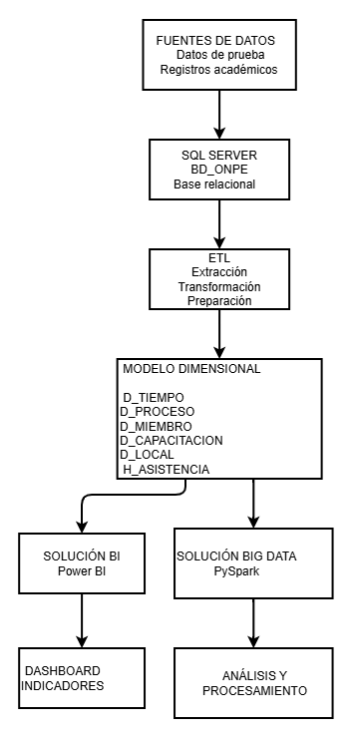
Nota. Elaboración propia con base en Kimball y Ross (2013) y Zaharia et al. (2016).

Descripción de la arquitectura
La arquitectura integrada de la solución representa el flujo de los datos desde las fuentes de origen hasta su procesamiento y consumo. La información es almacenada inicialmente en la base de datos relacional BD_ONPE implementada en SQL Server. Posteriormente, mediante procesos de extracción y transformación, los datos son preparados y organizados en un modelo dimensional compuesto por las dimensiones D_TIEMPO, D_PROCESO, D_MIEMBRO, D_CAPACITACION y D_LOCAL, relacionadas con la tabla de hechos H_ASISTENCIA.
A partir de los datos preparados se establecen dos líneas de procesamiento. La solución de Inteligencia de Negocios (BI) utiliza Power BI para generar indicadores, consultas y visualizaciones. Por otra parte, la solución de Big Data utiliza Apache Spark mediante PySpark para realizar procesos de análisis y procesamiento de datos. El punto de integración entre ambas soluciones corresponde a los datos preparados a partir de las fuentes de origen.
La seguridad considera el acceso controlado a la base de datos, protección de credenciales y utilización de datos ficticios o anonimizados para las pruebas. El despliegue se realiza en un entorno académico utilizando SQL Server para el almacenamiento, Power BI para la visualización y Google Colab para la ejecución de procesos PySpark.
Componentes y tecnologías
La Tabla 5 resume los componentes y las tecnologías que integran la solución.
Tabla 5
Componentes y tecnologías de la solución integrada
Componente | Tecnología | Función
Base de datos | SQL Server | Almacenamiento y gestión de datos
ETL | Power Query / transformación de datos | Extracción, transformación y preparación
Modelo dimensional | SQL Server | Organización de datos para análisis
BI | Power BI | Indicadores y visualizaciones
Big Data | Apache Spark / PySpark | Procesamiento y análisis
Entorno Big Data | Google Colab | Ejecución de PySpark
Nota. Elaboración propia con base en Codd (1970), Kimball y Ross (2013) y Zaharia et al. (2016).

3.4 Diseño de la solución de Inteligencia de Negocios

3.4.1 Requisitos, usuarios e indicadores
La Tabla 6 define las preguntas de negocio, los indicadores clave (KPI) y sus fórmulas.
Tabla 6
Preguntas de negocio, KPI y fórmulas de la solución BI
Pregunta de negocio | Usuario | Decisión | KPI | Fórmula | Granularidad | Frecuencia | Fuente | Meta
¿Cuántos miembros de mesa asistieron a las capacitaciones? | Personal administrativo | Identificar el nivel de asistencia | Total de asistencias | SUM(cantidad) | Miembro – capacitación – fecha | Semanal / por jornada | H_ASISTENCIA | Monitorear la asistencia registrada
¿Cómo se distribuye la asistencia según el proceso electoral? | Administración | Comparar los procesos registrados | Asistencias por proceso | SUM(cantidad) agrupado por proceso | Proceso electoral | Por proceso | H_ASISTENCIA + D_PROCESO | Mantener información disponible para comparación
¿Qué distritos registran mayor cantidad de asistentes? | Personal administrativo | Identificar diferencias territoriales | Asistencias por distrito | SUM(cantidad) agrupado por distrito | Distrito | Semanal / mensual | H_ASISTENCIA + D_MIEMBRO | Identificar diferencias en los registros
¿Cómo varía la asistencia según la fecha de capacitación? | Capacitadores / administración | Revisar comportamiento de asistencia | Asistencias por fecha | SUM(cantidad) agrupado por fecha | Fecha | Diaria / semanal | H_ASISTENCIA + D_TIEMPO | Facilitar seguimiento temporal
Nota. Elaboración propia con base en Kimball y Ross (2013). KPI = indicador clave de desempeño.

3.4.2 Modelo dimensional y almacén de datos
1. Modelo conceptual
El modelo conceptual identifica la tabla de hechos H_ASISTENCIA como elemento central del análisis y las dimensiones que permiten analizar la asistencia desde diferentes perspectivas: tiempo, proceso electoral, miembro de mesa, capacitación y local.
2. Modelo lógico
La Figura 2 presenta el modelo lógico dimensional, con la tabla de hechos H_ASISTENCIA y sus dimensiones.
Figura 2
Modelo lógico dimensional (esquema en estrella) con la tabla de hechos H_ASISTENCIA
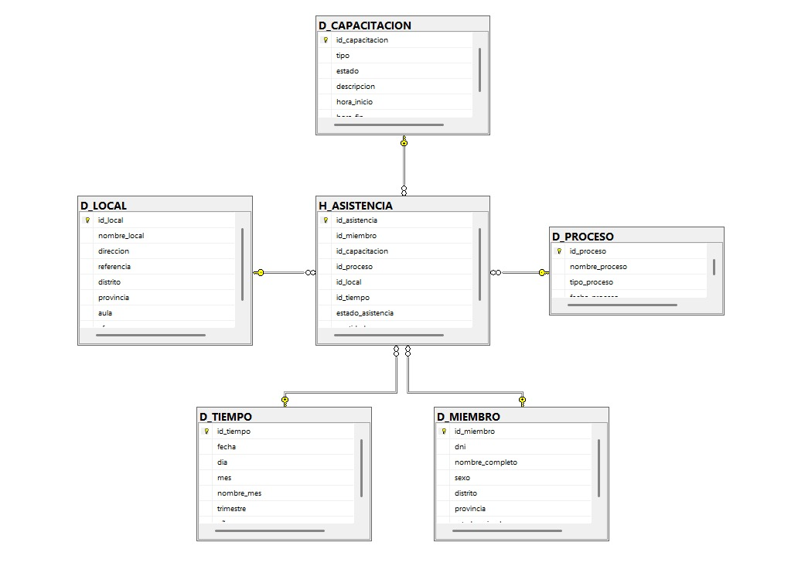
Nota. Elaboración propia con base en Kimball y Ross (2013).

3. Modelo físico
La Figura 3 muestra el script de creación de las tablas D_TIEMPO y D_PROCESO, y la Figura 4, la sentencia que define la clave foránea de H_ASISTENCIA hacia D_TIEMPO.
Figura 3
Modelo físico: script SQL de creación de las tablas D_TIEMPO y D_PROCESO (fragmento)
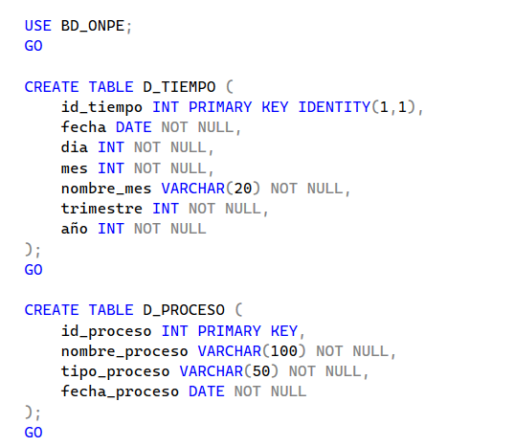
Nota. Elaboración propia. Captura de los scripts SQL de BD_ONPE (E-06), que aplican el modelo relacional de Codd (1970).
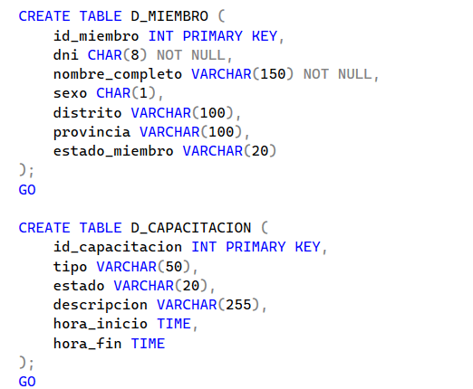
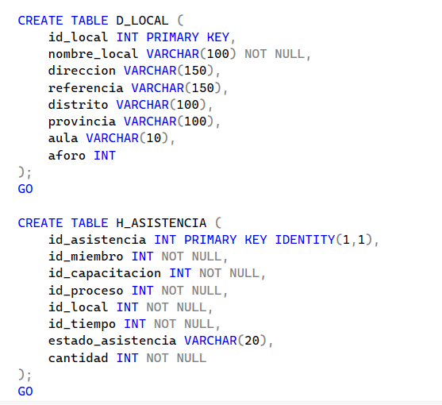
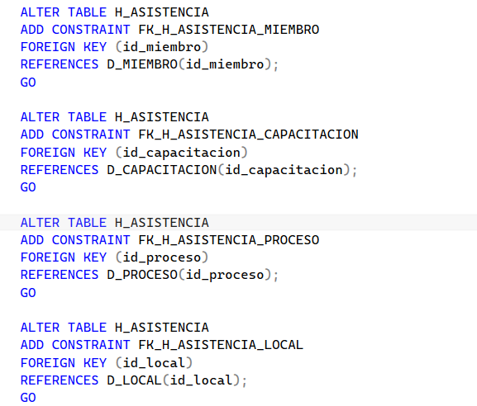
Figura 4
Modelo físico: script SQL de la clave foránea de H_ASISTENCIA hacia D_TIEMPO (fragmento)
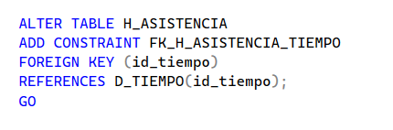
Nota. Elaboración propia. Captura de los scripts SQL de BD_ONPE (E-06), que aplican el modelo relacional de Codd (1970).
Granulidad del modelo:
La granularidad definida para la tabla de hechos H_ASISTENCIA corresponde a un registro de asistencia de un miembro de mesa en una capacitación específica, relacionada con un proceso electoral, un local y una fecha determinada. Esta definición permite analizar la asistencia desde diferentes dimensiones: tiempo, miembro, capacitación, proceso y local.
4. Historial de datos
La dimensión D_TIEMPO permite conservar y analizar la información histórica de las actividades de capacitación mediante los atributos fecha, día, mes, trimestre y año. Esta dimensión facilita la comparación de los registros de asistencia entre diferentes periodos y permite identificar variaciones en el comportamiento de los datos a través del tiempo.
5. Diccionario de datos.
La Tabla 7 describe los campos de la tabla de hechos H_ASISTENCIA.
Tabla 7
Diccionario de datos de la tabla de hechos H_ASISTENCIA
Tabla | Campo | Tipo | Descripción
H_ASISTENCIA | id_asistencia | INT | Identificador de la asistencia
H_ASISTENCIA | id_miembro | INT | Identificador del miembro
H_ASISTENCIA | id_capacitacion | INT | Identificador de la capacitación
H_ASISTENCIA | id_proceso | INT | Identificador del proceso
H_ASISTENCIA | id_local | INT | Identificador del local
H_ASISTENCIA | id_tiempo | INT | Identificador de la fecha
H_ASISTENCIA | estado_asistencia | VARCHAR | Estado de asistencia
H_ASISTENCIA | Cantidad | INT | Cantidad registrada
Nota. Elaboración propia con base en Kimball y Ross (2013).

3.4.3 Procesos ETL/ELT y calidad
Consulta 1: D_MIEMBRO
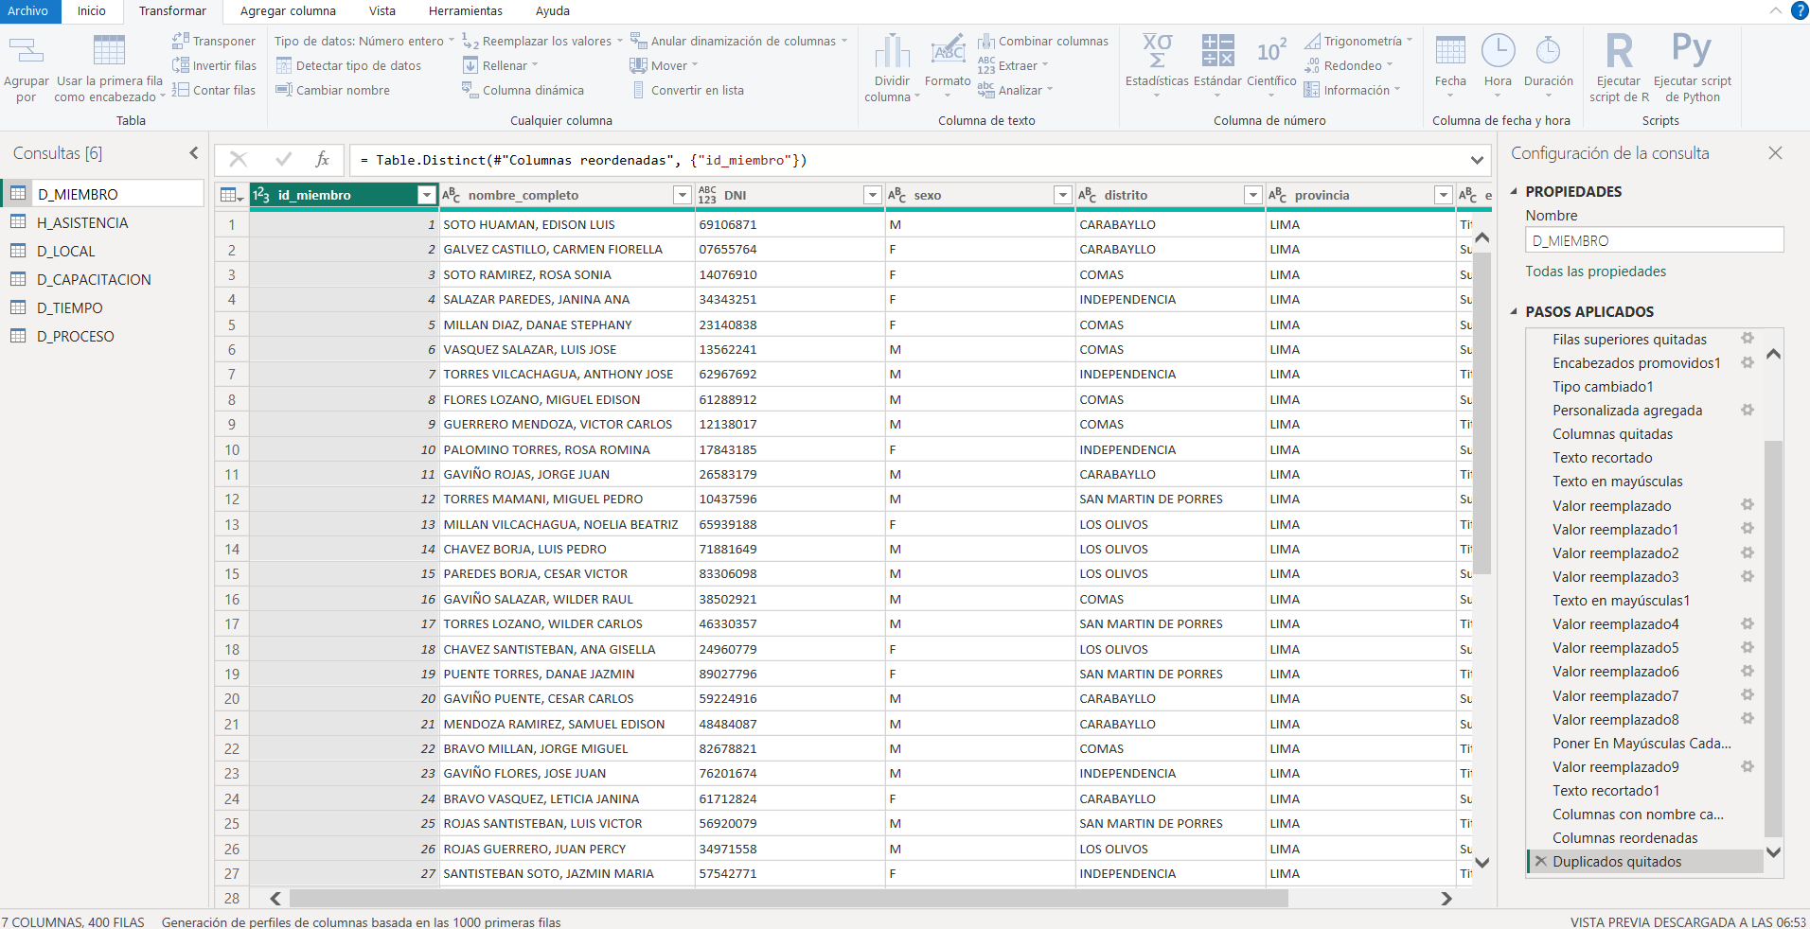
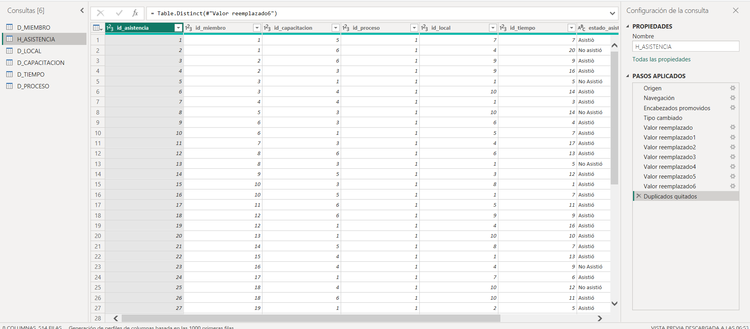
Consulta 2: H_ASISTENCIA
Consulta 3: D_LOCAL
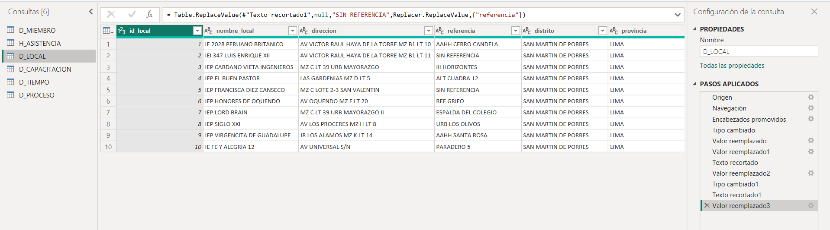
Consulta 4: D_CAPACITACION
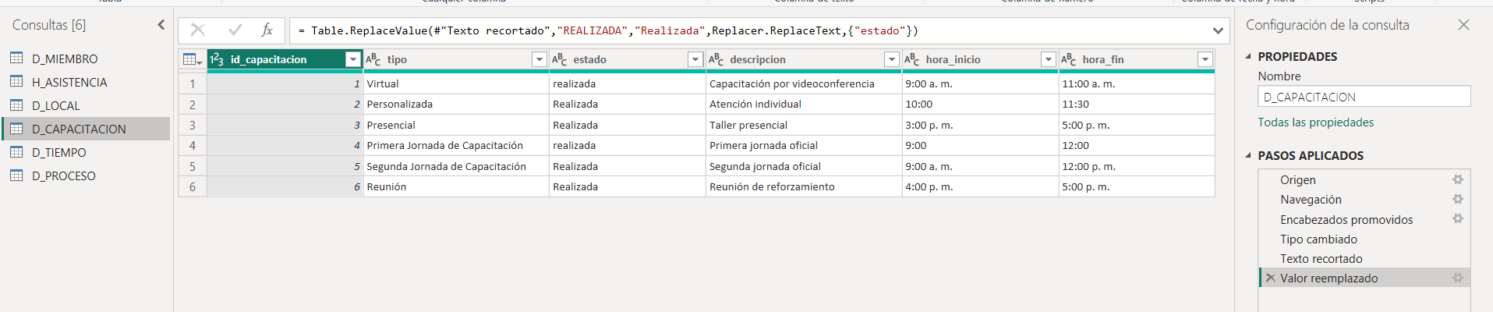
Consulta 5: D_TIEMPO
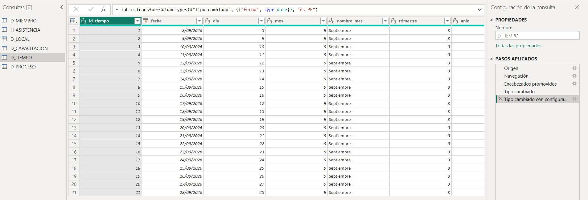
Consulta 6: D_PROCESO
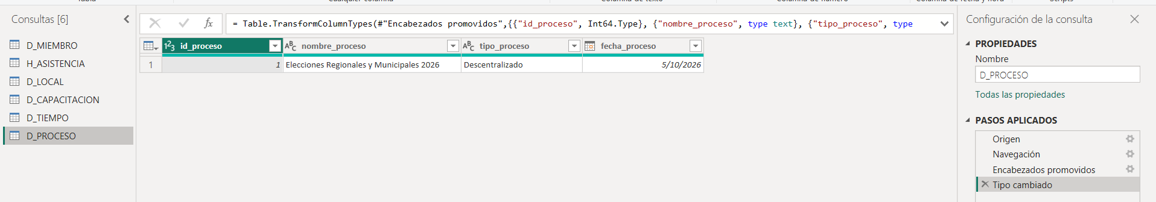

Mediante Power Query se prepararon las tablas que conforman el modelo dimensional utilizado para el análisis. Se trabajó con las consultas D_MIEMBRO, H_ASISTENCIA, D_LOCAL, D_CAPACITACION, D_TIEMPO y D_PROCESO. En cada consulta se pueden observar los datos obtenidos y los pasos aplicados para su preparación, como la selección de la fuente, navegación, promoción de encabezados y configuración de los tipos de datos.
La consulta D_MIEMBRO contiene información relacionada con los miembros de mesa; H_ASISTENCIA registra los datos de asistencia a las capacitaciones; D_LOCAL contiene información de los locales; D_CAPACITACION describe las actividades de capacitación; D_TIEMPO permite organizar los datos temporalmente; y D_PROCESO contiene información de los procesos electorales.
Estas consultas permiten preparar los datos antes de su utilización en el modelo de Power BI y constituyen parte del proceso de extracción y transformación de la solución de inteligencia de negocios.
Automatización de la carga del modelo dimensional
Además de las consultas de Power Query, la carga del modelo dimensional desde la base relacional se automatizó en T-SQL mediante el procedimiento almacenado SP_CARGAR_MODELO_ESTRELLA (script 07_BD_ONPE_ETL_carga_estrella.sql, Anexo D). El procedimiento realiza una carga completa dentro de una transacción: limpia la tabla de hechos y las dimensiones, las vuelve a cargar desde las tablas de BD_ONPE y reconcilia el resultado. La Tabla 8 resume sus etapas.
Tabla 8
Etapas del procedimiento de carga automatizada del modelo en estrella
ETAPA | ACCIÓN | ORIGEN → DESTINO | CONTROL
1. Inicio | Registra la ejecución con estado EN CURSO y abre una transacción. | — → LOG_CARGA_ETL | Bitácora con fecha de inicio.
2. Limpieza | Borra H_ASISTENCIA y las cinco dimensiones y reinicia los contadores de H_ASISTENCIA y D_TIEMPO. | — → H_ASISTENCIA, D_* | Carga completa repetible (full refresh).
3. Dimensiones | Inserta D_PROCESO, D_MIEMBRO, D_CAPACITACION, D_LOCAL y D_TIEMPO. | PROCESO_ELECTORAL; MIEMBRO_MESA + CIUDADANO + UBIGEO; CAPACITACION + JORNADA; LOCAL_CAPACITACION + UBIGEO + AULA; fechas distintas de JORNADA → dimensiones | D_LOCAL conserva un aula por local (la de menor id_aula).
4. Hechos | Inserta H_ASISTENCIA con cantidad = 1 por cada asistencia. | ASISTENCIA + CAPACITACION + JORNADA + AULA + D_TIEMPO → H_ASISTENCIA | Granularidad: un miembro de mesa en una capacitación.
5. Reconciliación | Compara el número de registros de ASISTENCIA con el de H_ASISTENCIA. | ASISTENCIA ↔ H_ASISTENCIA | Si no coinciden, error 50001 y reversión de la transacción.
6. Cierre | Confirma la transacción y actualiza la bitácora; ante un error revierte y registra el mensaje. | — → LOG_CARGA_ETL | Estado EXITOSO o ERROR, con filas de origen y destino.
Nota. Elaboración propia a partir del script 07_BD_ONPE_ETL_carga_estrella.sql (E-06). D_* = dimensiones del modelo en estrella.
La ejecución se programa con un job de SQL Server Agent (ONPE_Carga_Modelo_Estrella, script 08_BD_ONPE_job_automatizacion.sql) que ejecuta el procedimiento todos los días a las 02:00. SQL Server Agent no está disponible en la edición Express; en ese caso, el mismo procedimiento puede programarse con el Programador de tareas de Windows y sqlcmd. La bitácora LOG_CARGA_ETL conserva la fecha de inicio y de fin, el estado y las filas de origen y destino de cada ejecución.
Calidad de la carga. La ejecución se considera exitosa solo si los registros de ASISTENCIA y de H_ASISTENCIA coinciden; la integridad referencial entre el hecho y las dimensiones la garantizan las cinco claves foráneas del modelo físico (sección 3.4.2).
Estado de la verificación. La lógica del procedimiento se verificó trasladándola a SQLite con los datos iniciales del repositorio (script 04), con lo que se cargaron 5 procesos, 10 miembros, 10 capacitaciones, 20 locales, 5 fechas y 10 hechos de asistencia, sin hechos huérfanos; la sintaxis T-SQL de los scripts 07 y 08 se revisó con el analizador sqlglot. La ejecución en SQL Server del procedimiento y del job se presenta en la Figura 5.
Figura 5
Ejecución en SQL Server de la carga automatizada del modelo en estrella y de su bitácora
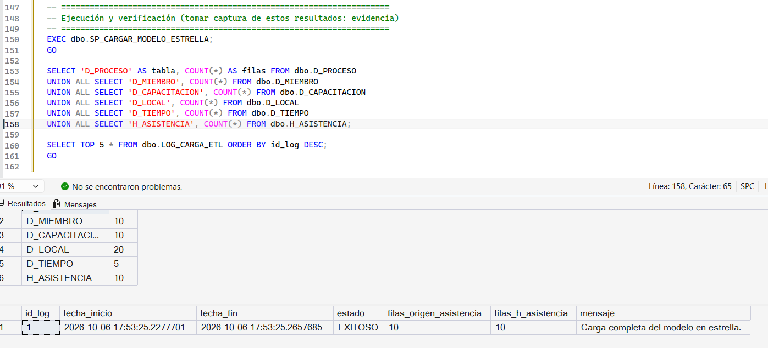
Nota. Elaboración propia. Captura de la ejecución en SQL Server (E-06).
Modelo y relaciones
La Figura 6 muestra el modelo y las relaciones implementados en Power BI.
Figura 6
Modelo y relaciones implementados en Power BI
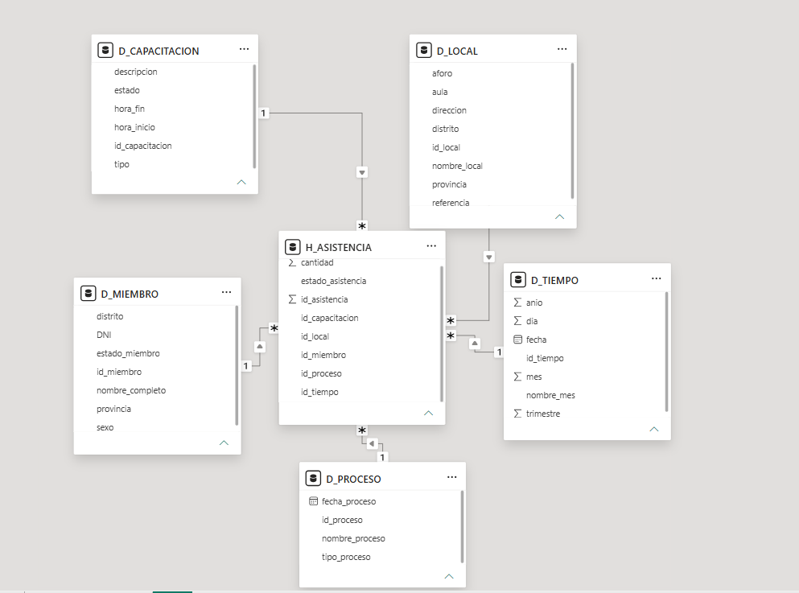
Nota. Elaboración propia. Captura del modelo de Power BI elaborado por el equipo (E-02), con base en Kimball y Ross (2013).
El modelo implementado en Power BI integra la tabla de hechos H_ASISTENCIA con las dimensiones D_MIEMBRO, D_CAPACITACION, D_LOCAL, D_TIEMPO y D_PROCESO. Las relaciones entre estas tablas permiten analizar la asistencia desde diferentes perspectivas, como el miembro de mesa, la capacitación, el local, el proceso electoral y el periodo de tiempo.
La tabla H_ASISTENCIA contiene las medidas y datos asociados al registro de asistencia, mientras que las tablas dimensionales proporcionan el contexto necesario para realizar las consultas y visualizaciones del análisis.

3.4.4 OLAP, reportes y dashboards
El reporte permite realizar un análisis multidimensional mediante filtros y dimensiones del modelo de datos. El usuario puede segmentar la información según el tipo de capacitación, jornada y local, observando cómo se actualizan los
indicadores y gráficos del dashboard. De esta manera, la información de asistencia puede analizarse desde diferentes perspectivas y niveles de detalle.
La Figura 7 presenta el dashboard general de capacitación de miembros de mesa.
Figura 7
Dashboard general de capacitación de miembros de mesa
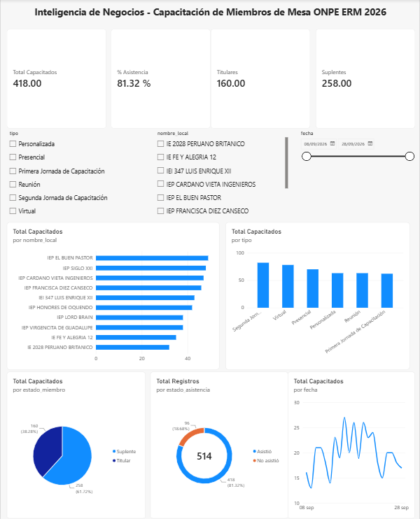
Nota. Elaboración propia. Captura del dashboard de Power BI elaborado por el equipo (E-07); datos ficticios.
Análisis: El dashboard presenta indicadores y visualizaciones para analizar la información relacionada con la capacitación de miembros de mesa. Se incluyen indicadores de total de capacitados, asistencia, titulares y suplentes, además de filtros por tipo de capacitación y nombre del local.
Las visualizaciones permiten analizar el total de capacitados, la distribución por estado del miembro, los registros según el estado de asistencia y el comportamiento de las capacitaciones a través del tiempo. La información se obtiene del modelo dimensional, principalmente de H_ASISTENCIA y sus dimensiones relacionadas.
La Figura 8 muestra el análisis filtrado por capacitación presencial.
Figura 8
Análisis filtrado por tipo de capacitación presencial
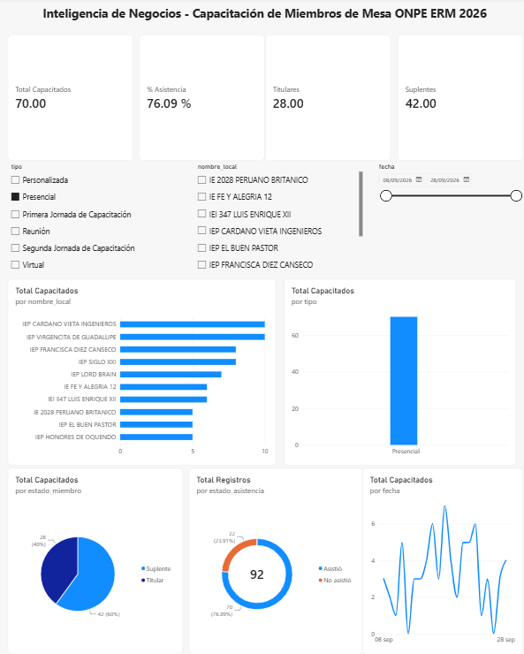
Nota. Elaboración propia. Captura del dashboard de Power BI elaborado por el equipo (E-07); datos ficticios.
Al seleccionar la opción Presencial en el filtro de tipo de capacitación, los indicadores y gráficos se actualizan para mostrar únicamente los registros correspondientes a esta modalidad. Esto permite realizar un análisis segmentado de la información y comparar los resultados según el tipo de capacitación.
La Figura 9 muestra el análisis de la primera jornada de capacitación en un local seleccionado.
Figura 9
Análisis de la primera jornada de capacitación en un local seleccionado
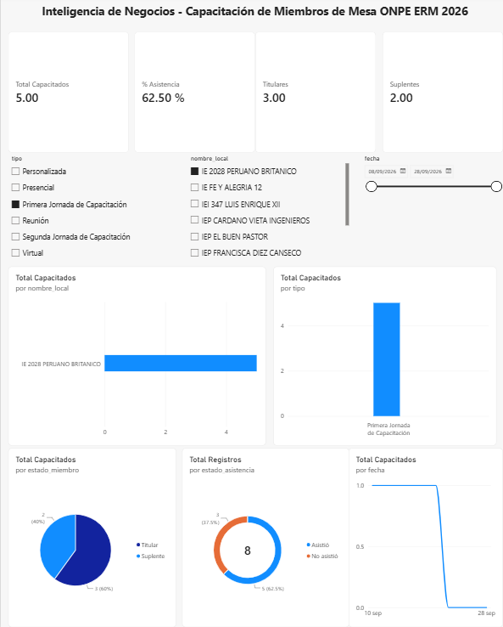
Nota. Elaboración propia. Captura del dashboard de Power BI elaborado por el equipo (E-07); datos ficticios.
La selección de una jornada y un local permite visualizar los indicadores y gráficos correspondientes al contexto seleccionado, facilitando el análisis específico de los registros de capacitación y asistencia.
La Figura 10 muestra el análisis filtrado por capacitación virtual.
Figura 10
Análisis filtrado por tipo de capacitación virtual
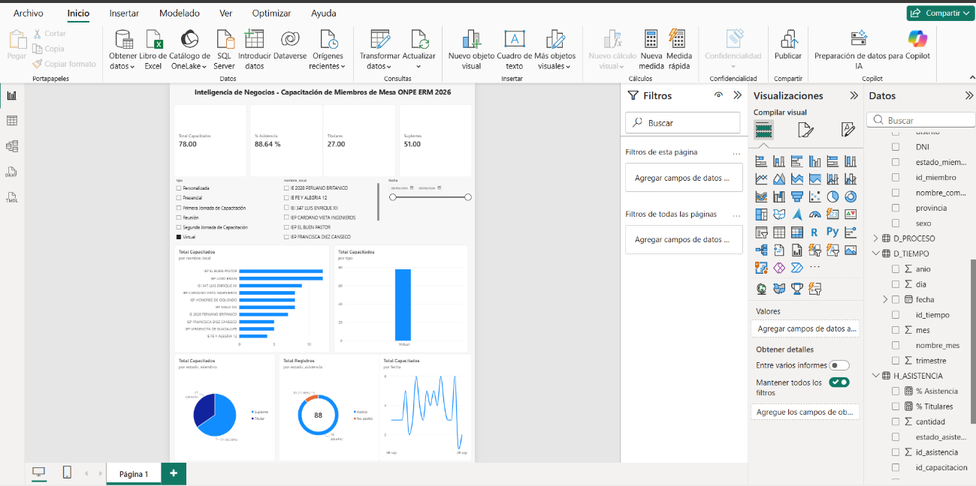
Nota. Elaboración propia. Captura del dashboard de Power BI elaborado por el equipo (E-07); datos ficticios.
Al seleccionar la opción Virtual en el filtro de tipo de capacitación, los indicadores y gráficos se actualizan para mostrar únicamente los registros correspondientes a esta modalidad. Esto permite realizar un análisis segmentado de la información y comparar los resultados según el tipo de capacitación.

3.5 Diseño de la solución Big Data
La solución Big Data se plantea como una extensión de la base de datos relacional BD_ONPE, orientada al procesamiento y análisis histórico de información correspondiente a diferentes procesos electorales. Mientras que el modelo relacional permite gestionar las operaciones de manera estructurada, la capa Big Data permite trabajar con conjuntos de información de mayor volumen y realizar procesos analíticos mediante herramientas de procesamiento distribuido.
La solución utiliza Apache Spark mediante PySpark como componente principal de procesamiento y Google Colab como entorno de ejecución de la prueba de concepto. Para el almacenamiento y procesamiento de información histórica se considera una arquitectura basada en Data Lake y archivos Parquet, complementada con mecanismos de ingesta por lotes y, como arquitectura de referencia, procesamiento de datos en tiempo real.

3.5.1 Justificación y requisitos Big Data
La incorporación de una solución Big Data complementa el modelo relacional desarrollado para la gestión de capacitación de miembros de mesa. La base de datos relacional permite registrar y consultar información correspondiente a ciudadanos, miembros de mesa, capacitaciones, asistencia, locales y procesos electorales. Sin embargo, al considerar la acumulación de información de múltiples procesos electorales a través del tiempo, se plantea la necesidad de disponer de una capa orientada al procesamiento y análisis de grandes volúmenes de información histórica.
La necesidad de Big Data se fundamenta principalmente en el crecimiento progresivo del volumen de datos, la posibilidad de integrar diferentes formatos de información y la necesidad de realizar análisis sobre múltiples procesos electorales. En este escenario se consideran las características de volumen, velocidad y variedad.
- Volumen: los registros pueden incrementarse con cada nuevo proceso electoral, incluyendo información de miembros de mesa, capacitaciones, asistencia, ubicaciones y otros registros históricos.
- Velocidad: determinados datos pueden generarse durante las actividades electorales y requerir procesamiento oportuno para obtener indicadores y resultados analíticos.
- Variedad: además de los datos estructurados provenientes de la base relacional, la arquitectura puede incorporar archivos en formatos como CSV y JSON, así como información histórica almacenada en formato Parquet.
- Escalabilidad: la solución debe permitir incrementar progresivamente el volumen de datos procesados sin depender exclusivamente de las capacidades de una base de datos transaccional.
Por estas razones, la solución Big Data se utiliza como una capa complementaria al modelo relacional, principalmente para el análisis histórico y el procesamiento de información a mayor escala.

3.5.2 Arquitectura y componentes
La arquitectura Big Data propuesta para la solución se organiza en diferentes capas que permiten la ingesta, almacenamiento, procesamiento y análisis de información histórica relacionada con los procesos electorales. Esta arquitectura complementa la base de datos relacional y permite trabajar con información acumulada de diferentes procesos electorales.
El flujo general de la solución es el siguiente:
Fuentes de datos → Ingesta → Almacenamiento → Procesamiento distribuido → Consulta/Serving → Visualización

La Figura 11 presenta el flujo de datos de la arquitectura Big Data propuesta.
Figura 11
Arquitectura Big Data propuesta: flujo de datos de la solución
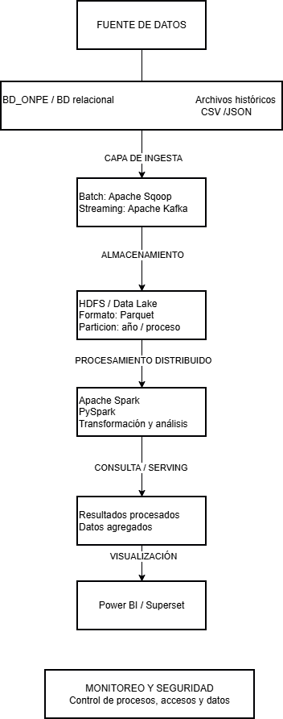
Nota. Elaboración propia con base en Zaharia et al. (2016) y Apache Software Foundation (s. f.).
La Tabla 9 detalla los componentes de la arquitectura Big Data y su versión o estado en la prueba de concepto.
Tabla 9
Componentes de la arquitectura Big Data
Componente | Función | Tipo / etapa | Versión / estado en la PoC
BD_ONPE | Fuente de datos estructurados del sistema electoral. | Fuente de datos | SQL Server (ver 4.4)
CSV / JSON | Proporcionan información histórica y datos semiestructurados. | Fuente de datos | CSV utilizado; JSON no empleado en la PoC
Apache Sqoop | Permite transferir datos desde una base de datos relacional hacia el entorno Big Data. | Ingesta batch | No implementado (referencia)
Apache Kafka | Permite la recepción y transmisión continua de datos. | Ingesta streaming | No implementado (referencia)
HDFS / Data Lake | Almacena los datos de forma distribuida para su posterior procesamiento. | Almacenamiento | Data Lake en carpetas del entorno Colab
Apache Parquet | Almacena los datos en un formato columnar optimizado para análisis. | Almacenamiento | Implementado (ver 4.4)
Apache Spark | Procesa grandes volúmenes de datos de manera distribuida. | Procesamiento | Implementado, modo local[*] (ver 4.4)
PySpark | Permite utilizar Apache Spark mediante Python para transformar y analizar los datos. | Procesamiento | Implementado (ver 4.4)
Power BI / Apache Superset | Permite visualizar y analizar los resultados obtenidos. | Consulta y visualización | Power BI en la solución BI; Superset no implementado
Google Colab | Entorno utilizado para ejecutar el código de análisis con PySpark. | Ejecución / desarrollo | Implementado (ver 4.4)
Monitoreo y registros | Permite revisar la ejecución de los procesos, advertencias y errores. | Monitoreo | Según implementación
Control de acceso | Protege el acceso a las fuentes, almacenamiento y resultados de la solución. | Seguridad | Según implementación
Nota. Elaboración propia con base en Zaharia et al. (2016) y Apache Software Foundation (s. f.). PoC = prueba de concepto.
Ingesta de datos
La arquitectura considera dos modalidades de ingesta de datos:
- Ingesta batch: permite transferir periódicamente información desde la base de datos relacional y archivos históricos hacia el entorno Big Data. Para esta modalidad se considera el uso de Apache Sqoop.
- Ingesta streaming: permite recibir datos de manera continua cuando se requiere procesamiento en tiempo cercano al tiempo real. Para esta modalidad se considera Apache Kafka.
De esta manera, la solución puede trabajar tanto con información histórica procesada por lotes como con información que requiera una recepción continua.
Almacenamiento y particionamiento
Los datos procesados se almacenan en un entorno HDFS/Data Lake, utilizando Apache Parquet como formato de almacenamiento. Parquet permite organizar los datos en un formato columnar adecuado para consultas y procesos analíticos.
Para facilitar la organización y consulta de la información histórica, los datos se particionan principalmente por año y proceso electoral. Esta organización permite acceder de manera más eficiente a los datos correspondientes a un periodo o proceso específico, evitando procesar información que no sea necesaria para una consulta determinada.
La estructura de almacenamiento considerada es:
La Figura 12 muestra la estructura de almacenamiento propuesta en el Data Lake.
Figura 12
Estructura de almacenamiento propuesta en el Data Lake
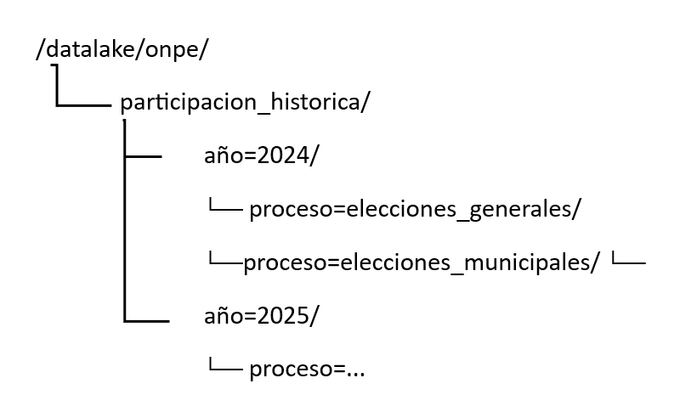
Nota. Elaboración propia con base en Apache Software Foundation (s. f.).
Procesamiento distribuido
El procesamiento de los datos se realiza mediante Apache Spark, utilizando PySpark como interfaz de programación en Python. Spark permite procesar y analizar los datos de manera distribuida, facilitando el tratamiento de información histórica que puede incrementarse conforme se incorporan nuevos procesos electorales.
En la prueba de concepto desarrollada, PySpark permite leer los datos almacenados en formato Parquet y realizar operaciones de transformación y análisis. Entre las operaciones realizadas se encuentra la agrupación de los datos por ubigeo y proceso_electoral, obteniendo indicadores como el promedio de participación y la cantidad de procesos analizados.
La ejecución del procesamiento se realizó mediante Google Colab, donde se ejecutó el código desarrollado con PySpark y se obtuvieron los resultados correspondientes al análisis de participación histórica.
Orquestación
La orquestación permite coordinar las diferentes etapas del flujo de datos, desde la extracción e ingesta hasta el almacenamiento, procesamiento y generación de resultados. En la prueba de concepto, el flujo de procesamiento se ejecutó mediante Google Colab y PySpark, permitiendo realizar de forma secuencial la lectura de los datos, su procesamiento y la obtención de los resultados.
Para una implementación de mayor escala, la orquestación puede automatizarse mediante herramientas especializadas que permitan programar, supervisar y controlar la ejecución de los diferentes procesos.
Consulta / Serving
Una vez realizado el procesamiento, los resultados obtenidos quedan disponibles para su consulta y análisis. En la solución desarrollada, PySpark genera resultados agregados a partir de los datos históricos, como el promedio de participación y la cantidad de procesos analizados por ubigeo y proceso_electoral.
Estos resultados pueden ser utilizados posteriormente por herramientas de visualización como Power BI o Apache Superset, facilitando el consumo de la información para el análisis y la toma de decisiones.
Monitoreo
El monitoreo permite verificar el funcionamiento de los procesos de ingesta y procesamiento de datos. Para ello, se revisan los registros generados durante la ejecución, los mensajes de advertencia o error y los resultados obtenidos.
En la prueba realizada con PySpark se pueden observar los mensajes generados durante el inicio y ejecución del motor, así como la tabla final con los resultados del procesamiento. Esto permite comprobar que el proceso fue ejecutado y que se generó la información esperada.
Seguridad
La seguridad contempla el control del acceso a las fuentes de datos, al almacenamiento y a los resultados procesados. La solución debe considerar mecanismos de autenticación y autorización para garantizar que únicamente los usuarios y procesos autorizados puedan acceder o modificar la información.
Asimismo, se debe proteger la información durante su almacenamiento y transferencia, establecer permisos de acceso según el componente y mantener controles que permitan preservar la confidencialidad, integridad y disponibilidad de los datos.

3.5.3 Modelo y ciclo de vida de datos
El ciclo de vida de los datos de la solución Big Data comprende las etapas de captura, ingesta, almacenamiento, transformación, procesamiento, análisis y consumo. Durante estas etapas se consideran los formatos de datos, esquemas, particionamiento, metadatos, linaje, retención y reglas de calidad.
Formatos y esquemas
La solución considera información estructurada proveniente de la base de datos relacional y datos históricos almacenados en archivos CSV y JSON. Para el almacenamiento y procesamiento analítico se utiliza Apache Parquet, debido a su estructura columnar y a su eficiencia para el procesamiento de datos.
El esquema de los datos contempla campos relacionados con el proceso electoral, ubicación geográfica y participación, entre ellos ubigeo, proceso_electoral, porcentaje_participacion e id_proceso.
Particionamiento
Los datos almacenados en el Data Lake se organizan mediante particiones por año y proceso electoral. Esta organización permite localizar y procesar únicamente la información correspondiente al periodo o proceso requerido.
Catálogo y metadatos
Los metadatos permiten describir los datos almacenados, identificando aspectos como el nombre del conjunto de datos, sus campos, tipos de datos, periodo al que corresponden y proceso electoral asociado. Esta información facilita la comprensión y gestión de los datos dentro de la solución.
Linaje de datos
El linaje permite conocer el recorrido de la información desde su origen hasta el resultado final. En la solución, el flujo parte de las fuentes de datos, continúa mediante la ingesta hacia el Data Lake, posteriormente los datos son procesados mediante Spark/PySpark y finalmente se generan resultados para su análisis y visualización.
Flujo de linaje:
Fuentes de datos
↓
Ingesta
↓
Data Lake / HDFS
↓
Parquet
↓
Spark / PySpark
↓
Datos procesados
↓
Visualización y análisis
Retención de datos
La información histórica puede conservarse en el Data Lake para permitir el análisis de diferentes procesos electorales a través del tiempo. La organización por año y proceso facilita la conservación y consulta de los datos históricos.
Calidad de datos
Para mantener la calidad de la información se consideran controles orientados a identificar datos incompletos, duplicados, inconsistentes o fuera del formato esperado. Antes del procesamiento analítico, los datos deben ser revisados para asegurar que los campos necesarios se encuentren correctamente registrados.
Tratamiento de datos incompletos
Los registros que presenten valores faltantes en campos relevantes deben ser identificados durante la etapa de preparación de los datos. Dependiendo del campo afectado, estos registros pueden ser corregidos utilizando la fuente original, completados cuando exista información confiable o excluidos del análisis cuando su ausencia pueda afectar la calidad de los resultados.
Tratamiento de datos duplicados
Los registros duplicados deben ser identificados mediante campos que permitan reconocer un registro único. Cuando se confirme que un registro está duplicado, se conserva una sola ocurrencia para evitar que los resultados estadísticos sean alterados.
Tratamiento de datos tardíos
Los datos que lleguen después del procesamiento inicial deben incorporarse en una nueva ejecución del proceso de ingesta y procesamiento. De esta manera, la información histórica puede actualizarse sin perder los registros recibidos posteriormente.
En conjunto, el ciclo de vida permite mantener los datos organizados desde su origen hasta su consumo, facilitando su trazabilidad, calidad y disponibilidad para el análisis histórico.

3.5.4 Escalabilidad, resiliencia y operación
La solución Big Data se plantea considerando la posibilidad de incrementar progresivamente el volumen de información histórica y la cantidad de procesos electorales analizados. Para evaluar su funcionamiento se consideran criterios de rendimiento, escalabilidad, uso de recursos, tolerancia a fallos y recuperación.
Rendimiento
El rendimiento se evaluará considerando el tiempo requerido para ejecutar los procesos de lectura, transformación y análisis de los datos. En la prueba de concepto realizada con PySpark se verificó la ejecución del proceso de lectura de archivos Parquet, agrupación de datos y generación de resultados.
Este tiempo se comparó con distintos tamaños de conjuntos de datos en la prueba de escalabilidad (EXP-04), cuyos resultados se presentan en la sección 6.3.
Escalabilidad
La arquitectura está diseñada para permitir el crecimiento del volumen de información histórica. El uso de almacenamiento distribuido y Apache Spark permite plantear el procesamiento de conjuntos de datos de mayor tamaño sin modificar la lógica general del flujo.
Como prueba de concepto se trabajó con un conjunto de datos representativo de 72 registros. La escalabilidad se evaluó en EXP-04 con conjuntos sintéticos de hasta 5 000 000 de filas ejecutados en un solo equipo (secciones 4.5 y 6.3); la evaluación en un clúster distribuido queda como una actividad futura.
Uso de recursos
El uso de recursos puede evaluarse mediante el consumo de memoria, procesador y tiempo de ejecución durante los procesos de Spark/PySpark. En la implementación realizada mediante Google Colab se pudo ejecutar el procesamiento y obtener los resultados esperados.
Como mejora futura, se propone registrar y comparar el consumo de recursos al procesar diferentes volúmenes de información.
Tolerancia a fallos
La tolerancia a fallos considera la capacidad de detectar errores durante la ingesta, almacenamiento o procesamiento y continuar o reiniciar el proceso sin comprometer la información almacenada.
Esta capacidad no fue sometida a pruebas específicas en la prueba de concepto, por lo que la ejecución de escenarios controlados de fallo y recuperación queda como una propuesta futura.
Recuperación
La recuperación contempla la posibilidad de volver a ejecutar los procesos cuando se produzca una interrupción o error. Al mantener los datos almacenados de manera persistente, es posible realizar nuevamente el procesamiento sobre los datos disponibles.
La implementación de mecanismos automatizados de recuperación, monitoreo avanzado y reinicio de procesos constituye una mejora futura para una solución de mayor escala.
Capacidades implementadas y propuestas futuras
La Tabla 10 distingue las capacidades implementadas en la prueba de concepto de las propuestas futuras.
Tabla 10
Capacidades implementadas y propuestas futuras de la solución Big Data
Capacidad | Estado | Descripción
Lectura de datos Parquet | Implementada | PySpark realizó la lectura de los datos para el análisis.
Procesamiento con PySpark | Implementada | Se realizaron agrupaciones y cálculos sobre los datos.
Generación de resultados | Implementada | Se obtuvo la tabla de resultados del análisis histórico.
Ejecución en Google Colab | Implementada | El proceso fue ejecutado en el entorno de Google Colab.
Evaluación con volúmenes crecientes | Implementada | Pruebas con conjuntos sintéticos de 72 a 5 000 000 de filas en un solo equipo (EXP-04, RUN-05).
Medición detallada de recursos | Propuesta futura | Se propone comparar CPU, memoria y tiempo de ejecución.
Pruebas de tolerancia a fallos | Propuesta futura | Se plantea evaluar interrupciones y recuperación del procesamiento.
Recuperación automatizada | Propuesta futura | Se propone incorporar mecanismos automáticos de recuperación.
Monitoreo avanzado | Propuesta futura | Se plantea incorporar métricas y seguimiento continuo de los procesos.
Nota. Elaboración propia a partir de las ejecuciones RUN-02 y RUN-05 (E-08 y E-10).

3.5.5 Resultados
La Figura 13 muestra la ejecución del procesamiento histórico en Google Colab.
Figura 13
Ejecución del procesamiento histórico mediante PySpark en Google Colab
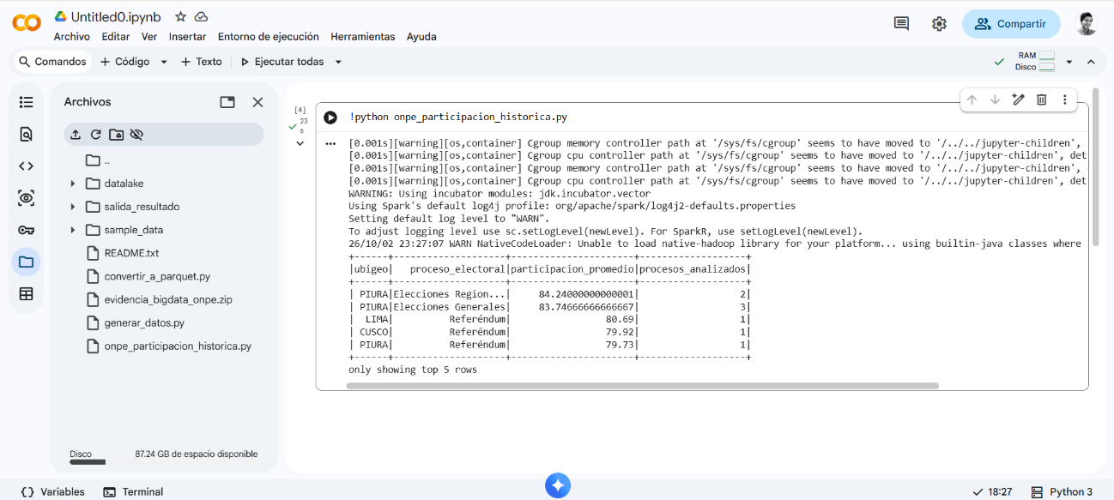
Nota. Elaboración propia. Captura de la ejecución en Google Colab (E-10); datos sintéticos.
La evidencia muestra la ejecución del proceso y la generación de los resultados esperados. Entre los resultados obtenidos se encuentran los valores de participacion_promedio y procesos_analizados para los diferentes ámbitos geográficos y procesos electorales. Esto permite comprobar el funcionamiento de la prueba de concepto desarrollada con Spark/PySpark.
La Tabla 11 presenta los cinco primeros resultados de la ejecución.
Tabla 11
Cinco primeros resultados del procesamiento con PySpark
UBIGEO | PROCESO ELECTORAL | PARTICIPACIÓN PROMEDIO (%) | PROCESOS ANALIZADOS
PIURA | Elecciones Regionales y Municipales | 84.24 | 2
PIURA | Elecciones Generales | 83.75 | 3
LIMA | Referéndum | 80.69 | 1
CUSCO | Referéndum | 79.92 | 1
PIURA | Referéndum | 79.73 | 1
Nota. Elaboración propia a partir de la ejecución RUN-02 (E-08) sobre el conjunto sintético de 72 registros, realizada el 2 de octubre de 2026. La participación promedio se expresa en porcentaje.
La ejecución completa devolvió 36 grupos (12 ubigeos × 3 tipos de proceso electoral), calculados a partir de 72 registros; el resultado completo quedó guardado en la carpeta salida_resultado. Los valores corresponden a un conjunto de datos sintético, por lo que se interpretan como resultado de prueba de la solución y no como estadística oficial.
La prueba de escalabilidad con tamaños crecientes de datos (EXP-04) se presenta en las secciones 6.3 y 6.4.

3.6 Seguridad, privacidad y riesgos
La seguridad de la solución contempla tanto el componente BI como la solución Big Data, considerando la protección de los datos durante su almacenamiento, procesamiento y consumo. Debido a que la solución utiliza información relacionada con procesos electorales y datos de personas en un contexto académico, se consideran medidas orientadas a preservar la confidencialidad, integridad y disponibilidad de la información.

3.6.1 Amenazas relevantes
Entre las principales amenazas identificadas se encuentran:
- Acceso no autorizado a las bases de datos y conjuntos de datos.
- Modificación o eliminación no autorizada de información.
- Exposición de datos personales o información sensible.
- Pérdida de información por fallos técnicos.
- Ingreso de datos duplicados, incompletos o inconsistentes.
- Uso de credenciales o contraseñas de forma insegura.
- Interrupción de los procesos de procesamiento o transferencia de datos.
- Resultados incorrectos ocasionados por datos de baja calidad.

3.6.2 Plan de riesgos y controles
La Tabla 12 resume los principales riesgos y los controles previstos.
Tabla 12
Plan de riesgos y controles
Riesgo | Impacto | Control
Acceso no autorizado | Alto | Aplicar autenticación y permisos según el rol del usuario.
Modificación de datos | Alto | Restringir los permisos de escritura y mantener controles de integridad.
Pérdida de información | Alto | Realizar copias de respaldo y establecer procedimientos de recuperación.
Exposición de datos personales | Alto | Limitar el acceso y utilizar únicamente los datos necesarios para el análisis.
Datos duplicados o incompletos | Medio | Aplicar reglas de validación y controles de calidad.
Fallos durante el procesamiento | Medio | Revisar registros de ejecución y permitir la repetición de los procesos.
Uso inseguro de credenciales | Alto | Proteger usuarios, contraseñas y demás secretos de conexión.
Resultados sesgados o incorrectos | Medio | Validar la calidad, procedencia y consistencia de los datos antes del análisis.
Nota. Elaboración propia.

3.6.3 Roles y permisos
Se plantea una gestión de acceso basada en roles, asignando únicamente los permisos necesarios para cada función.
La Tabla 13 presenta los roles y los permisos asociados a cada uno.
Tabla 13
Roles y permisos
Rol | Permisos principales
Administrador | Administración de bases de datos, usuarios, permisos y respaldos.
Desarrollador/ Analista | Lectura y procesamiento de datos necesarios para el desarrollo y análisis.
Usuario BI | Acceso a reportes, indicadores y dashboards.
Usuario Big Data | Acceso controlado a los datos requeridos para los procesos de análisis.
Nota. Elaboración propia.

3.6.4 Cifrado y protección de secretos
Los datos y credenciales deben protegerse durante su almacenamiento y transferencia. Las contraseñas y cadenas de conexión no deben incorporarse directamente en los scripts ni compartirse públicamente.
En el entorno académico utilizado para la prueba de concepto, se debe evitar la exposición de credenciales reales y utilizar únicamente datos y accesos destinados al desarrollo y las pruebas.

3.6.5 Auditoría y trazabilidad
La auditoría permite identificar las operaciones realizadas sobre los datos y facilita la detección de accesos o modificaciones no autorizadas. Para ello, se consideran registros de ejecución de los procesos, errores, advertencias y operaciones relevantes.
En la solución Big Data, los registros generados durante la ejecución de Spark permiten realizar un seguimiento básico del procesamiento. En una implementación de mayor escala se propone complementar estos mecanismos con una solución de auditoría centralizada.

3.6.6 Respaldo y recuperación
Se deben realizar copias de respaldo de la información relevante para reducir el riesgo de pérdida de datos. Los respaldos deben almacenarse de manera segura y permitir la recuperación de la información ante fallos técnicos o errores humanos.
Para la solución BI se consideran respaldos de la base de datos y de los elementos necesarios para reconstruir los modelos y reportes. Para Big Data se considera la conservación de los datos almacenados y de los archivos necesarios para volver a ejecutar los procesos de análisis.

3.6.7 Privacidad
La solución debe aplicar criterios de minimización de datos, utilizando únicamente la información necesaria para los objetivos del proyecto. Los datos personales utilizados en el desarrollo académico deben ser tratados de manera controlada y, cuando sea posible, utilizar datos de prueba o anonimizados.
Los resultados presentados en reportes y análisis deben evitar la exposición innecesaria de información personal que no sea relevante para la finalidad del estudio.

3.6.8 Sesgos e impacto
Los análisis pueden verse afectados por datos incompletos, duplicados, desactualizados o distribuciones desiguales de información. Por ello, antes de utilizar los resultados para la toma de decisiones se debe revisar la calidad y representatividad de los datos.
Un resultado obtenido a partir de datos incorrectos puede generar interpretaciones equivocadas. Por esta razón, los indicadores deben contar con una fuente identificable y ser interpretados considerando las características y limitaciones del conjunto de datos utilizado.

3.6.9 Controles aplicados y propuestas futuras
La Tabla 14 diferencia los controles aplicados de las propuestas futuras.
Tabla 14
Controles aplicados y propuestas futuras
Control | Estado
Control de acceso a la información | Aplicado / considerado en la solución
Validación de datos | Aplicado en el procesamiento
Revisión de registros de ejecución | Aplicado en la prueba con PySpark
Uso de datos académicos o de prueba | Aplicado
Protección de credenciales | Considerado
Copias de respaldo | Considerado
Auditoría centralizada | Propuesta futura
Cifrado integral de datos | Propuesta para una implementación de mayor escala
Recuperación automatizada | Propuesta futura
Monitoreo de seguridad avanzado | Propuesta futura
Nota. Elaboración propia.

3.7 Plan de despliegue y aceptación

3.7.1 Entornos
Se consideran los siguientes entornos:
Sus características se resumen en la Tabla 15.
Tabla 15
Entornos de despliegue
Entorno | Finalidad
Desarrollo | Elaboración y prueba de scripts, consultas, procesos ETL y transformaciones.
Pruebas | Validación del procesamiento, calidad de datos, indicadores y resultados antes de su puesta en funcionamiento.
Producción | Entorno destinado al funcionamiento de la solución y consumo de los resultados.
Nota. Elaboración propia.
Para la prueba de concepto desarrollada, el procesamiento Big Data fue ejecutado en Google Colab mediante PySpark.

3.7.2 Dependencias
Las principales dependencias consideradas para el funcionamiento de la solución son:
- Base de datos relacional y datos históricos de entrada.
- Herramientas de ingesta de datos.
- HDFS/Data Lake para almacenamiento.
- Apache Parquet como formato de datos.
- Apache Spark y PySpark para procesamiento.
- Google Colab para la ejecución de la prueba de concepto.
- Power BI o Apache Superset para la visualización de resultados.
- Scripts y archivos necesarios para ejecutar los procesos.

3.7.3 Pasos de despliegue
El despliegue considera las siguientes actividades:
- Preparar las fuentes de datos y validar su estructura.
- Configurar las herramientas y dependencias requeridas.
- Realizar la ingesta de los datos.
- Almacenar y organizar la información en el entorno Big Data.
- Ejecutar los procesos de transformación y análisis mediante Spark/PySpark.
- Validar los resultados obtenidos.
- Conectar los resultados con las herramientas de consulta y visualización.
- Realizar una prueba funcional de la solución.
- Registrar los resultados y observaciones de la validación.

3.7.4 Rollback o recuperación
En caso de presentarse un error durante el despliegue, se debe detener el proceso afectado y recuperar la última versión estable de los datos, scripts o configuraciones.
Antes de realizar cambios importantes se deben conservar respaldos de los elementos necesarios para permitir la recuperación. Posteriormente, se corrige la causa del problema y se vuelve a ejecutar el proceso en el entorno de pruebas antes de realizar nuevamente el despliegue.

3.7.5 Responsables
La Tabla 16 indica los responsables del despliegue y de la validación.
Tabla 16
Responsables del despliegue y la validación
Responsable | Función
Equipo de desarrollo | Implementar, configurar y probar los componentes de la solución.
Responsable de base de datos | Verificar las fuentes, estructura, integridad y disponibilidad de los datos.
Responsable BI | Validar los modelos, indicadores y dashboards.
Responsable Big Data | Validar la ingesta, almacenamiento y procesamiento distribuido.
Usuario o responsable del proceso | Revisar los resultados y comprobar que respondan a las necesidades planteadas.
Nota. Elaboración propia.

3.7.6 Criterios de aceptación
La solución será considerada funcional cuando cumpla los siguientes criterios:
- Los datos puedan ser ingresados y procesados correctamente.
- El proceso de PySpark pueda ejecutarse sin errores críticos.
- Los datos históricos puedan ser consultados y analizados.
- Los resultados generados sean coherentes con los datos de entrada.
- Los indicadores y visualizaciones presenten información consistente.
- Se pueda identificar el origen de los datos utilizados.
- Los procesos puedan repetirse ante una nueva ejecución.
- Los usuarios puedan interpretar los resultados obtenidos.

3.7.7 Demostración funcional
La demostración funcional se realizará mostrando el flujo de la solución desde los datos de entrada hasta la generación de resultados.
Para la solución Big Data, la evidencia principal corresponde a la ejecución del proceso desarrollado con PySpark en Google Colab, donde se observa la lectura de los datos, el procesamiento mediante agrupaciones y agregaciones y la generación de la tabla final de resultados.
Para la solución BI, la demostración se realiza mediante el modelo dimensional y los dashboards desarrollados, mostrando los indicadores, filtros y visualizaciones que permiten analizar la información de capacitación y asistencia.
La aceptación final se basa en la verificación de los criterios definidos y en la revisión de los resultados por parte de los integrantes responsables del proyecto.

CAPÍTULO IV: DISEÑO DEL EXPERIMENTO
Evidencia principal de la rúbrica 6.1: el capítulo debe permitir que otra persona reproduzca el experimento y comprenda por qué evalúa apropiadamente las soluciones BI y Big Data.

4.1 Pregunta experimental, objetivo e hipótesis
Pregunta experimental. ¿Se mantienen consistentes los indicadores de asistencia del modelo dimensional (H_ASISTENCIA y sus cinco dimensiones) al segmentarlos por tipo de capacitación, jornada, local y fecha, y puede un flujo Spark/PySpark reproducible transformar datos históricos de participación a formato Parquet y agregarlos por ubigeo y tipo de proceso electoral?
Objetivo experimental. Verificar la consistencia de los indicadores de la solución BI bajo distintas segmentaciones y comprobar la ejecución, la reproducibilidad y el comportamiento con volúmenes crecientes de datos del flujo Big Data, dentro del alcance de una prueba de concepto. Se relaciona con los objetivos específicos OE-03 (modelo dimensional y BI) y OE-04 (Big Data); OE-01 y OE-02 se verifican por diseño e implementación en el Capítulo III.
Resultados esperados (hipótesis de verificación).
- H1 (BI): en toda configuración de filtros, los indicadores cumplen las identidades de consistencia: asistió + no asistió = total de registros; titulares + suplentes = total capacitados; % asistencia = asistió / total de registros.
- H2 (Big Data): el flujo CSV → Parquet → agregación se ejecuta sin errores y devuelve 36 grupos (12 ubigeos × 3 tipos de proceso) a partir de 72 registros.
- H3 (reproducibilidad): al ejecutar los mismos scripts sobre el mismo conjunto de datos en dos entornos, los resultados coinciden.
- H4 (escalabilidad): al aumentar el tamaño del conjunto sintético de 72 a 5 000 000 de filas, el flujo devuelve 36 grupos y la suma de procesos_analizados coincide con el número de filas en cada ejecución; el tiempo y el rendimiento se informan como referencia, sin umbral.
Dado que se trabaja con datos ficticios y una prueba de concepto, el enfoque es descriptivo y de verificación: no se plantean contrastes estadísticos de hipótesis.

4.2 Escenario y datasets
La Tabla 17 describe los conjuntos de datos utilizados en el experimento.
Tabla 17
Conjuntos de datos del experimento
DATASET | FUENTE Y VERSIÓN | VOLUMEN / FORMATO | CALIDAD Y PRIVACIDAD | USO EN BI / BIG DATA | EVIDENCIA
Original (BI) | Base BD_ONPE en SQL Server; datos académicos ficticios del proceso ERM 2026 | 514 registros de asistencia; fechas del 8 al 28 de septiembre de 2026; 6 tipos de capacitación | Esquema en 3FN con PK/FK; sin datos reales | BI: fuente del ETL (Power Query) | E-01
Procesado (BI) | Modelo dimensional en Power BI cargado con 6 consultas de Power Query | Tabla de hechos H_ASISTENCIA y 5 dimensiones | Reconciliación 418 + 96 = 514 (sección 6.1) | BI: dashboard y filtros | E-02
Prueba / sintético (Big Data) | participacion.csv generado con generar_datos.py (semilla 42), 2 de octubre de 2026 | 72 filas × 5 columnas (12 distritos × 6 procesos); CSV | Sin nulos ni duplicados; valores entre 56.49 y 86.86%; datos ficticios no oficiales | Big Data: entrada del flujo PySpark | E-03
Procesado (Big Data) | Parquet en datalake/onpe/participacion_historica_parquet/ y resultado en salida_resultado/ | 72 filas (1 archivo Parquet); 36 filas de resultado en CSV | Esquema inferido; 72 filas conservadas | Big Data: lectura y agregación en PySpark | E-02
Sintético escalado (Big Data) | Generado con escalabilidad.py (numpy, semilla 42), 4 de octubre de 2026; mismo esquema que participacion.csv | 10 000; 100 000; 1 000 000 y 5 000 000 filas × 5 columnas; CSV de 0.52 a 275.06 MB y Parquet de 0.07 a 28.06 MB | Datos ficticios; 12 ubigeos × 3 tipos de proceso (36 grupos); no se versionan: se regeneran con el script | Big Data: entrada de EXP-04 | E-03 / E-08
Nota. Elaboración propia. E = evidencia; BI = Inteligencia de Negocios (Business Intelligence).

4.3 Variables, métricas y criterios de aceptación
La Tabla 18 define las variables, las métricas y los criterios de aceptación.
Tabla 18
Variables, métricas y criterios de aceptación
TIPO | VARIABLE / MÉTRICA | DEFINICIÓN Y UNIDAD | MÉTODO DE MEDICIÓN | META / UMBRAL
Independiente (BI) | Filtros del dashboard | Tipo de capacitación, jornada, local y rango de fechas | Segmentadores sobre el mismo modelo | Sin filtro; Presencial; Virtual; Primera Jornada + IE 2028 Peruano Británico
Independiente (Big Data) | Agrupación y formato de entrada | Agrupación por ubigeo y proceso_electoral; entrada en Parquet | Parámetros del script PySpark | 12 ubigeos × 3 tipos de proceso (EG, ERM y REF)
Dependiente (BI) | Consistencia de indicadores | Cumplimiento de las identidades de H1 (porcentaje de configuraciones consistentes) | Contraste de tarjetas, gráfico de estado de asistencia y gráfico por estado de miembro | 100% (4 de 4 configuraciones)
Dependiente (Big Data) | Filas de salida y tiempo de ejecución | Número de filas del resultado; tiempo de la celda de ejecución (s) | Salida del script y contador de Google Colab | 36 filas; tiempo informado como referencia, sin umbral
Control | Datos, semilla y entorno | Semilla 42; mismo CSV de 72 filas; mismos scripts | Comprobación de filas y reejecución | Sin variación entre ejecuciones
Negocio | Asistencia y participación | % asistencia = asistió / registros × 100; participacion_promedio = AVG(porcentaje_participacion); procesos_analizados = COUNT(id_proceso) | Medidas de Power BI y script PySpark | Sin meta institucional; se informan para el análisis
Dependiente (Big Data) | Tiempo total y rendimiento (EXP-04) | Tiempo CSV → Parquet + agregación (s); filas por segundo | time.perf_counter; media y desviación de 3 repeticiones | 36 grupos; suma = filas; tiempo sin umbral
Nota. Elaboración propia.

4.4 Entorno, herramientas y reproducibilidad
La Tabla 19 registra el entorno, las herramientas y los elementos que permiten reproducir el experimento.
Tabla 19
Entorno, herramientas y reproducibilidad
COMPONENTE | VERSIÓN / CONFIGURACIÓN | PROPÓSITO | EVIDENCIA
SQL Server / BD_ONPE | Motor relacional, esquema en 3FN con PK/FK. Versión: Microsoft SQL Server 2025 RTM (17.0.1007), x64, Enterprise Developer Edition. | Fuente operacional | Scripts DDL (sección 3.4.2) – E-06
Power Query / Power BI Desktop | Modelo en estrella con 6 consultas. Versión: Power BI Desktop 2.158.1177.0, 64-bit (setiembre de 2026) | ETL y dashboard | Consultas y dashboard (3.4.3 y 3.4.4) – E-07
Google Colab | Entorno gestionado, Python 3; disco disponible 87.24 GB según la interfaz; CPU y RAM no registradas | Ejecución de PySpark | Captura de ejecución (3.5.5) – E-10
Apache Spark / PySpark | Instalado con pip (!pip install pyspark); modo local[*]. Versión: 4.0.4 | Procesamiento | onpe_participacion_historica.py – E-06
Apache Parquet | Un archivo Parquet con compresión snappy, sin particionamiento | Almacenamiento | datalake/onpe/participacion_historica_parquet/ – E-02
Datos de prueba | random.seed(42); 12 distritos × 6 procesos electorales | Generación reproducible | generar_datos.py – E-03
Entorno de la prueba de escalabilidad | Sandbox Linux en la nube (x86_64); 2 CPU lógicos; 7 GB de RAM; Python 3.11.15; Spark 4.2.0 (local[*]); Java 21 | Ejecución de escalabilidad.py (EXP-04) | bigdata/escalabilidad/log_escalabilidad.txt – E-10
Nota. Elaboración propia. E = evidencia.
Fecha y responsable. La ejecución en Google Colab se realizó el 2 de octubre de 2026 (registro del log: 23:27 UTC) por el equipo del proyecto. Hardware y sistema operativo del equipo local utilizado para SQL Server y Power BI: 13th Gen Intel(R) Core(TM) i5-1335U, 16 GB de RAM y Windows 10 Pro Education de 64 bits. La prueba de escalabilidad (EXP-04) se ejecutó el 4 de octubre de 2026 en el entorno Linux en la nube descrito en este apartado. La semilla aleatoria (42) y los scripts permiten regenerar el conjunto de datos de prueba y repetir la ejecución.

4.5 Matriz de escenarios experimentales
La Tabla 20 presenta los escenarios experimentales.
Tabla 20
Matriz de escenarios experimentales
ID | SOLUCIÓN | CAMBIO / CONFIGURACIÓN | DATOS | MÉTRICAS | CONTROLES | RESULTADO ESPERADO
EXP-01 | BI | Cuatro configuraciones de filtros sobre el mismo modelo: sin filtro, Presencial, Virtual y Primera Jornada + IE 2028 Peruano Británico | 514 registros de asistencia (ERM 2026) | Total capacitados, % asistencia, titulares, suplentes, total de registros | Mismo modelo y medidas; fechas del 8 al 28 de septiembre de 2026 | Indicadores consistentes en las 4 configuraciones
EXP-02 | Big Data | Flujo CSV → Parquet → agrupación por ubigeo y proceso_electoral → resultado en CSV | 72 filas sintéticas | Filas de salida, participacion_promedio, procesos_analizados, tiempo de ejecución | Semilla 42; modo local[*]; mismo script | 36 filas de salida y ejecución sin errores
EXP-03 | Comparativo / integrado | Reproducibilidad: mismos scripts y dataset en dos entornos (Linux de validación y Google Colab) | 72 filas sintéticas | Coincidencia de resultados (cinco primeras filas) | Semilla 42; mismo código | Resultados idénticos en ambos entornos
EXP-04 | Big Data | Escalabilidad: flujo de EXP-02 con tamaños crecientes (72; 10 000; 100 000; 1 000 000 y 5 000 000 filas), 3 repeticiones por tamaño | Filas sintéticas generadas con escalabilidad.py | Tiempo de conversión, de agregación y total (s); filas por segundo; tamaño del CSV y del Parquet; filas de salida | Semilla 42; modo local[*]; mismo código; ejecución de calentamiento previa no registrada | 36 grupos y suma de procesos_analizados = filas de entrada en cada ejecución; tiempos como referencia
Nota. Elaboración propia. EXP = escenario experimental; BI = Inteligencia de Negocios (Business Intelligence).
Rendimiento y escalabilidad. EXP-04 mide el comportamiento del flujo de EXP-02 con tamaños crecientes de datos en un solo equipo (modo local). No se evaluó un clúster distribuido ni el consumo de CPU y memoria, y esta limitación se declara en la sección 4.7.

4.6 Procedimiento reproducible
- Preparar el entorno: abrir un notebook de Google Colab, instalar PySpark (!pip install pyspark) y subir los tres scripts del proyecto.
- Generar el conjunto de datos con generar_datos.py (semilla 42) y verificar su perfil: 72 filas, sin nulos ni duplicados, porcentajes entre 0 y 100.
- Convertir el CSV a Parquet con convertir_a_parquet.py y comprobar el mensaje de salida (72 filas escritas).
- Ejecutar onpe_participacion_historica.py y registrar el log, el tiempo de la celda, la tabla de las cinco primeras filas y el archivo completo de salida (36 filas).
- Para la escalabilidad, ejecutar escalabilidad.py (72; 10 000; 100 000; 1 000 000 y 5 000 000 filas, 3 repeticiones por tamaño) y conservar resultados_escalabilidad.csv, resumen_escalabilidad.csv y log_escalabilidad.txt.
- En Power BI, aplicar las cuatro configuraciones de filtros (sin filtro, Presencial, Virtual y Primera Jornada + IE 2028 Peruano Británico) y registrar los indicadores mostrados.
- Verificar las identidades de consistencia (asistió + no asistió = registros; titulares + suplentes = capacitados; % asistencia = asistió / registros) y comparar los resultados con los criterios de aceptación.
- Registrar las ejecuciones (RUN-01 a RUN-05), los resultados consolidados y las desviaciones o limitaciones observadas.

4.7 Riesgos, validez y limitaciones del experimento
- Datos ficticios: el conjunto BI y el conjunto Big Data son ficticios (el segundo, además, sintético y generado con semilla fija); los resultados no son estadísticas oficiales ni se generalizan a la población electoral real.
- Tamaño y alcance de la medición: con 72 registros no es posible evaluar rendimiento; EXP-04 llegó a 5 000 000 de filas en un solo equipo de 2 CPU lógicos, por lo que no demuestra el comportamiento en un clúster ni con volúmenes de producción. El tiempo de 23 s de EXP-02 (Colab) incluye el arranque de Spark, mientras que los tiempos de EXP-04 excluyen una ejecución de calentamiento; ambos no son comparables.
- Pocas repeticiones: EXP-01 a EXP-03 se ejecutaron una sola vez (n = 1) y EXP-04, tres veces por tamaño; con n = 3, la media y la desviación estándar son referenciales y no sustentan inferencia estadística.
- Conjuntos de datos distintos: la solución BI analiza asistencia (514 registros) y la solución Big Data, participación histórica sintética (72 registros); no existe un flujo integrado entre ambas, por lo que los escenarios no son comparables en rendimiento.
- Entorno compartido: Google Colab asigna recursos compartidos y no se registraron CPU ni memoria. El entorno en la nube de EXP-04 (2 CPU lógicos y 7 GB de RAM) también puede compartir recursos y tampoco registró su consumo.
- Datos sintéticos de EXP-04: repiten una estructura de 36 grupos, por lo que el costo de la agregación no refleja una mayor cardinalidad de grupos ni la asimetría de datos reales.
- Mitigaciones: semilla fija, scripts versionados, reejecución en dos entornos, reconciliación de totales en BI y declaración explícita de las limitaciones en los resultados y conclusiones.

CAPÍTULO V: IMPLEMENTACIÓN Y CONTROL DE EVIDENCIAS

5.1 Estructura y versión del repositorio
El repositorio del proyecto reúne los scripts de la prueba de concepto Big Data, el conjunto de datos de prueba, los resultados y los archivos de la solución BI. Los datos de identificación de la versión final son:
- URL del repositorio: https://github.com/j-Antonio732/onpe-bd-bigdata.git
- Rama o etiqueta final: main
- Hash del commit final: ce3354f
- Fecha de la versión final: 2026-10-07
Estructura de carpetas de la prueba de concepto Big Data:
/
├── generar_datos.py # genera el CSV sintético (semilla 42)
├── convertir_a_parquet.py # CSV -> Parquet
├── onpe_participacion_historica.py # agregación con PySpark
├── README.txt # instrucciones de ejecución
├── evidencia_bigdata_onpe.zip # paquete de evidencias
├── datalake/onpe/
│ ├── participacion_historica/participacion.csv
│ └── participacion_historica_parquet/part-*.snappy.parquet
└── salida_resultado/part-*.csv # resultado completo (36 filas)
Los scripts SQL del modelo (01 a 08) se encuentran en la carpeta sql/ del repositorio de GitHub; la prueba de concepto Big Data, con la estructura anterior, en bigdata/; la prueba de escalabilidad, en bigdata/escalabilidad.py y bigdata/escalabilidad/ (resultados y log); los documentos, en docs/; y el manifiesto de evidencias, en evidencias/MANIFIESTO.md.
Instrucciones de ejecución: abrir un notebook de Google Colab, instalar PySpark (!pip install pyspark), subir los scripts y la carpeta datalake/, y ejecutar en orden generar_datos.py, convertir_a_parquet.py y onpe_participacion_historica.py (README.txt). Colab incluye Java, por lo que no requiere configuración adicional.
Dependencias: Python 3, PySpark y Java (incluido en Google Colab). Para la solución BI: SQL Server y Power BI Desktop.
Licencias: material de uso académico; los datos son ficticios y las fuentes institucionales se citan en las referencias.

5.2 Implementación de la solución BI
Base de datos relacional. BD_ONPE se implementó en SQL Server mediante scripts DDL con instrucciones CREATE TABLE para las dimensiones (D_TIEMPO, D_PROCESO, D_MIEMBRO, D_CAPACITACION y D_LOCAL) y la tabla de hechos H_ASISTENCIA, y ALTER TABLE ... ADD CONSTRAINT ... FOREIGN KEY para relacionar el hecho con cada dimensión mediante cinco claves foráneas (modelo físico, sección 3.4.2).
ETL. Seis consultas de Power Query (D_MIEMBRO, H_ASISTENCIA, D_LOCAL, D_CAPACITACION, D_TIEMPO y D_PROCESO) preparan las tablas del modelo (sección 3.4.3). Además, la carga del modelo en estrella se automatizó con el procedimiento SP_CARGAR_MODELO_ESTRELLA y un job de SQL Server Agent (sección 3.4.3; scripts 07 y 08 del repositorio).
Modelo y medidas. El modelo en Power BI relaciona H_ASISTENCIA con sus cinco dimensiones. H_ASISTENCIA contiene la columna cantidad y las medidas % Asistencia y % Titulares; D_TIEMPO aporta fecha, día, mes, nombre del mes, trimestre y año.
Dashboard. Incluye tarjetas (Total Capacitados, % Asistencia, Titulares y Suplentes), segmentadores por tipo de capacitación, nombre de local y fecha, y gráficos por local, tipo, estado del miembro, estado de asistencia y fecha (sección 3.4.4).
Pruebas y evidencias. Las pruebas T-01 a T-04 (sección 5.4) verifican los indicadores bajo distintas configuraciones de filtros; las capturas se conservan como E-07 y E-13.

5.3 Implementación de la solución Big Data
Ingesta. El conjunto de datos se genera con generar_datos.py y se carga con convertir_a_parquet.py, que lee el CSV con encabezado e inferencia de esquema. Almacenamiento. El script escribe un archivo Parquet en datalake/onpe/participacion_historica_parquet/, dentro de una estructura de carpetas tipo Data Lake.
spark = (SparkSession.builder.appName("ONPE_BigData_ParticipacionHistorica")
.master("local[*]").getOrCreate())
df = spark.read.parquet("datalake/onpe/participacion_historica_parquet/")
resultado = (df.groupBy("ubigeo", "proceso_electoral")
.agg(avg("porcentaje_participacion").alias("participacion_promedio"),
count("id_proceso").alias("procesos_analizados"))
.orderBy("participacion_promedio", ascending=False))
resultado.show(5)
resultado.coalesce(1).write.mode("overwrite").option("header", True).csv("salida_resultado")
Procesamiento y consultas. PySpark lee el Parquet, agrupa por ubigeo y proceso_electoral, calcula el promedio de participación y la cantidad de procesos analizados, y ordena de mayor a menor participación. Muestra las cinco primeras filas y guarda el resultado completo (36 filas) en salida_resultado/.
Particionamiento, orquestación y monitoreo. El particionamiento por año y proceso electoral y las herramientas Sqoop, Kafka y Superset pertenecen a la arquitectura de referencia (sección 3.5.2) y no se implementaron; el comentario del script que alude a ellas describe esa arquitectura. En la prueba de concepto la orquestación fue manual (ejecución secuencial de los tres scripts) y el monitoreo se realizó con el log de Spark, el recuento de filas y la tabla de resultados (RUN-02).
Escalabilidad. escalabilidad.py repite el flujo con tamaños de 72 a 5 000 000 de filas y tres repeticiones por tamaño, mide el tiempo de cada etapa y guarda los resultados en bigdata/escalabilidad/ (EXP-04, RUN-05; sección 6.3).
Evidencias. Captura de la ejecución en Google Colab (sección 3.5.5), carpeta salida_resultado, paquete evidencia_bigdata_onpe.zip y resultados y log de escalabilidad (E-08, E-10 y E-14).

5.4 Calidad, seguridad y pruebas
La Tabla 21 reúne las pruebas realizadas, el resultado esperado y el obtenido, y su evidencia.
Tabla 21
Pruebas de calidad, seguridad y aceptación
ID PRUEBA | REQUISITO | ENTRADA / CONDICIÓN | RESULTADO ESPERADO | RESULTADO | EVIDENCIA
T-01 | RF09 / RNF07 | Dashboard sin filtro (ERM 2026) | Asistió + no asistió = total de registros; % asistencia = asistió / registros | 418 + 96 = 514; 418 / 514 = 81.32%. Cumple | E-07
T-02 | RF08 / RF09 | Filtro tipo = Presencial | Indicadores y gráficos se actualizan y siguen siendo consistentes | 92 registros: 70 asistió (76.09%) y 22 no asistió; 28 titulares + 42 suplentes = 70. Cumple | E-07
T-03 | RF08 / RF09 | Filtro tipo = Virtual | Indicadores y gráficos se actualizan y siguen siendo consistentes | 88 registros: 78 asistió (88.64%) y 10 no asistió; 27 titulares + 51 suplentes = 78. Cumple | E-07
T-04 | RF08 / RF09 | Filtros: Primera Jornada + IE 2028 Peruano Británico | Indicadores consistentes para jornada y local seleccionados | 8 registros: 5 asistió (62.50%) y 3 no asistió; 3 titulares + 2 suplentes = 5. Cumple | E-07
T-05 | RF10 | Ejecución de onpe_participacion_historica.py sobre el Parquet (72 filas) | Ejecución sin errores y tabla de resultados | Ejecución exitosa en Colab el 2 de octubre de 2026; 36 filas en salida_resultado/. Cumple | E-08 / E-10
T-06 | RNF02 / RNF07 | Verificación del dataset de prueba (72 filas) | Sin nulos ni duplicados; porcentajes entre 0 y 100 | 0 nulos; 0 duplicados; valores entre 56.49 y 86.86. Cumple | E-02 / E-03
T-07 | RNF07 | Reejecución de los scripts en dos entornos | Mismos resultados en ambos entornos | Las cinco primeras filas coinciden (RUN-01 y RUN-02). Cumple | E-08
T-08 | RF10 / RNF05 | Ejecución de escalabilidad.py con 72 a 5 000 000 de filas (3 repeticiones por tamaño) | 36 grupos y suma de procesos_analizados igual al número de filas en cada ejecución | 15 ejecuciones exitosas; 36 grupos y suma igual a las filas de entrada en los cinco tamaños. Cumple | E-08 / E-10
Nota. Elaboración propia. T = prueba; RF = requerimiento funcional; RNF = requerimiento no funcional; E = evidencia.

5.5 Registro de retroalimentación y mejoras
La Tabla 22 registra la retroalimentación recibida y las mejoras realizadas.
Tabla 22
Registro de retroalimentación y mejoras
FECHA | RETROALIMENTACIÓN | ACCIÓN / DECISIÓN | EVIDENCIA ANTES-DESPUÉS | RESP.
4 de octubre de 2026 | Revisión interna del informe: párrafo duplicado en 2.1, numeración incompleta del Capítulo I y secciones de plantilla sin completar | Se eliminó el párrafo duplicado, se completó la numeración y se redactaron los capítulos pendientes con evidencia real | E-12: versiones previa y final del informe | Equipo del proyecto
Nota. Elaboración propia.

5.6 Contribuciones individuales
La Tabla 23 registra las contribuciones individuales de los integrantes del equipo.
Tabla 23
Contribuciones individuales
INTEGRANTE | RESPONSABILIDADES | COMMITS / ARTEFACTOS | VALIDACIÓN DEL EQUIPO | %
Vilcachagua Garcia Jordy | Redacción y formato del informe final en Word | Redacción del informe | Conforme | 25%
Galvez Poemape Janina Fiorella | Revisión general, corrección de redacción, estructuración del contenido del informe en Word y ajuste de conclusiones. | Edición del informe | Conforme | 25%
Cáceres Anculle Milagros Nancy | Ajuste del formato según normas requeridas, incorporación de la tabla de contribuciones individuales y diagramación del informe en Word. | Formato y diagramación. | Conforme | 25%
Soto Villano Juan Antonio | Configuración del repositorio en GitHub, actualización del LÉAME.md y etiquetado final v1.0. | Commit c8a102b, v1.0 tag en GitHub | Commit c8a102b, v1.0 tag en GitHub | 25%
Nota. Elaboración propia.

5.7 Declaración de uso responsable de inteligencia artificial
La Tabla 24 declara el uso de herramientas de inteligencia artificial.
Tabla 24
Declaración de uso de herramientas de inteligencia artificial
HERRAMIENTA | FINALIDAD | CONTENIDO UTILIZADO | VERIFICACIÓN HUMANA | RIESGOS / PRIVACIDAD
Claude (Anthropic) | Apoyo en la redacción y estructura del informe, y en la elaboración de los scripts de la prueba de concepto PySpark | Texto de secciones del informe; scripts generar_datos.py, convertir_a_parquet.py y onpe_participacion_historica.py | Ejecución de los scripts en Google Colab y contraste de las cifras del informe con las capturas del dashboard y de la ejecución | No se ingresaron datos personales reales; los datos son ficticios y las cifras se verificaron contra las evidencias
Nota. Elaboración propia.

CAPÍTULO VI: EJECUCIÓN, RESULTADOS Y ANÁLISIS DE DATOS
Evidencia principal de la rúbrica 6.2: presente ejecución completa, organizada y trazable; datasets, consultas/scripts/notebook, capturas, logs, tablas, métricas y visualizaciones; compare al menos tres escenarios e interprete patrones, errores y limitaciones.

6.1 Validación del dataset original y procesado
La Tabla 25 resume la validación de los conjuntos de datos original y procesado.
Tabla 25
Validación del dataset original y procesado
CONTROL | ORIGINAL | PROCESADO | REGLA / UMBRAL | RESULTADO Y EVIDENCIA
Registros / tamaño | 72 filas × 5 columnas (CSV) | 72 filas × 5 columnas (Parquet) | Filas CSV = filas Parquet | Cumple (E-02, E-03)
Completitud | 100% (0 nulos en 360 celdas) | 100% (0 nulos) | 100% de campos completos | Cumple
Duplicados | 0 (0%) | 0 (0%) | 0 duplicados exactos ni por clave (ubigeo, codigo_proceso) | Cumple
Consistencia / validez | 100% de valores entre 56.49 y 86.86 | 100% de valores entre 56.49 y 86.86 | porcentaje_participacion entre 0 y 100 | Cumple
Reconciliación BI | 514 registros de asistencia | 418 asistió + 96 no asistió = 514 | La suma de estados de asistencia es igual al total de registros | Cumple (E-07)
Nota. Elaboración propia a partir de las evidencias E-02, E-03 y E-07.
Los controles del conjunto de datos de prueba se realizaron leyendo el CSV y el Parquet con pandas (recuento de filas, valores nulos, duplicados y rango de valores) el 4 de octubre de 2026; pueden repetirse sobre los mismos archivos. La reconciliación de la solución BI se verificó con las cifras del dashboard (sección 3.4.4).

6.2 Registro de ejecuciones
La Tabla 26 registra las ejecuciones realizadas.
Tabla 26
Registro de ejecuciones
EJECUCIÓN | VERSIÓN / FECHA | ESCENARIO | CONFIGURACIÓN | ESTADO / LOG
RUN-01 | 2 de octubre de 2026, 22:23 UTC | EXP-02 | PySpark local[*] en un entorno Linux de preparación; semilla 42 | Exitoso; 36 filas en salida_resultado/
RUN-02 | 2 de octubre de 2026, 23:27 UTC | EXP-02 / EXP-03 | Google Colab, Python 3; mismos scripts y mismo dataset | Exitoso; captura de ejecución en la sección 3.5.5
RUN-03 | <<fecha de captura>> | EXP-01 | Power BI: sin filtro, Presencial, Virtual y Primera Jornada + IE 2028 Peruano Británico | Exitoso; capturas en la sección 3.4.4
RUN-04 | 4 de octubre de 2026 | EXP-02 (calidad de datos) | pandas sobre el CSV y el Parquet | Exitoso; 0 nulos y 0 duplicados
RUN-05 | 4 de octubre de 2026 | EXP-04 | escalabilidad.py: 5 tamaños (72 a 5 000 000 filas) × 3 repeticiones; PySpark local[*]; Linux en la nube, 2 CPU lógicos; semilla 42 | Exitoso; 15 ejecuciones con 36 grupos; log en bigdata/escalabilidad/log_escalabilidad.txt
Nota. Elaboración propia. RUN = ejecución; EXP = escenario experimental; UTC = tiempo universal coordinado.

6.3 Tabla consolidada de resultados
EXP-01 a EXP-03 se ejecutaron una sola vez (n = 1) y EXP-04 se repitió tres veces por tamaño (n = 3); por ello, solo EXP-04 reporta media y desviación estándar, y no se excluyeron valores atípicos. Los valores de tiempo son referenciales y no permiten comparar rendimiento entre soluciones. Las métricas no medidas se indican como tales.
La Tabla 27 consolida los resultados de los cuatro escenarios.
Tabla 27
Tabla consolidada de resultados
ESCENARIO | SOLUCIÓN | ESCALA / CONFIG. | LATENCIA | THROUGHPUT | RECURSOS / CALIDAD | EVID.
EXP-01 | BI | 514 registros; 4 configuraciones de filtros | No medida | No aplica | Consistencia 4 de 4 (100%) | E-07
EXP-02 | Big Data | 72 filas → 36 grupos; local[*] | 23 s (celda completa, n = 1) | No evaluado | Sin errores; 0 nulos; 0 duplicados; CPU y RAM no medidas | E-08
EXP-03 | Comparativo | 2 entornos; 72 filas | No aplica | No aplica | Cinco primeras filas idénticas en ambos entornos | E-09
EXP-04 | Big Data | 72 a 5 000 000 filas → 36 grupos; local[*] | 1.54 a 8.54 s (media, n = 3) | 57 a 585 557 filas/s | 36 grupos; suma = filas; CPU y RAM no medidas | E-08 / E-10
Nota. Elaboración propia a partir de las evidencias E-07, E-08, E-09 y E-10.
La Tabla 28 detalla los resultados de EXP-04 por tamaño del conjunto de datos.
Tabla 28
Resultados de la prueba de escalabilidad (EXP-04)
FILAS | CSV (MB) | PARQUET (MB) | CONV. (s) | AGREG. (s) | TOTAL (s) | FILAS/s
72 | < 0.01 | < 0.01 | 0.63 ± 0.47 | 0.91 ± 0.43 | 1.54 ± 0.90 | 57
10 000 | 0.52 | 0.07 | 0.40 ± 0.08 | 0.58 ± 0.07 | 0.98 ± 0.05 | 10 169
100 000 | 5.31 | 0.59 | 0.62 ± 0.08 | 0.62 ± 0.04 | 1.24 ± 0.06 | 80 523
1 000 000 | 54.12 | 5.64 | 2.14 ± 0.04 | 0.79 ± 0.04 | 2.93 ± 0.04 | 341 603
5 000 000 | 275.06 | 28.06 | 7.04 ± 0.31 | 1.50 ± 0.12 | 8.54 ± 0.19 | 585 557
Nota. Elaboración propia a partir de la ejecución RUN-05 (EXP-04; E-08 y E-10) sobre datos sintéticos. Tiempos en segundos: media ± desviación estándar de 3 repeticiones; CONV. = conversión de CSV a Parquet, que incluye la lectura del CSV y la escritura del Parquet. Filas/s = filas procesadas por segundo de tiempo total (promedio de las 3 repeticiones). El detalle de cada repetición se presenta en el Anexo E.
Entre 10 000 y 100 000 filas, el tiempo total medio se mantuvo entre 0.98 y 1.24 s, lo que indica que en ese rango pesa más el costo fijo de la ejecución que el volumen de datos; con 72 filas, la variabilidad (± 0.90 s) es alta frente al tiempo medio (1.54 s), por lo que los valores de los tamaños pequeños no deben compararse entre sí. A partir de 1 000 000 de filas, el tiempo crece: 2.93 s con un millón y 8.54 s con cinco millones. Al multiplicar por cinco el volumen, el tiempo total se multiplicó por 2.9 (crecimiento sublineal) y el rendimiento pasó de 341 603 a 585 557 filas por segundo. En los tamaños grandes, la conversión de CSV a Parquet concentró la mayor parte del tiempo (82 % con cinco millones de filas), mientras que la agregación sobre el Parquet tomó 1.50 s, y el archivo Parquet ocupó cerca del 10 % del tamaño del CSV.
La Tabla 29 detalla los indicadores del dashboard en cada configuración de filtros.
Tabla 29
Indicadores del dashboard según la configuración de filtros
CONFIGURACIÓN | REGISTROS | ASISTIÓ | NO ASISTIÓ | % ASISTENCIA | TITULARES | SUPLENTES
Sin filtro (ERM 2026) | 514 | 418 | 96 | 81.32 | 160 | 258
Tipo = Presencial | 92 | 70 | 22 | 76.09 | 28 | 42
Tipo = Virtual | 88 | 78 | 10 | 88.64 | 27 | 51
Primera Jornada + IE 2028 Peruano Británico | 8 | 5 | 3 | 62.50 | 3 | 2
Nota. Elaboración propia a partir de las capturas del dashboard de Power BI (EXP-01, E-07). % asistencia = asistió / registros × 100.
En la Tabla 29, las columnas Titulares y Suplentes suman el total de asistentes en cada configuración, y la columna % Asistencia coincide con el cociente entre asistentes y registros.

6.4 Visualizaciones y dashboards
La Figura 14 compara el porcentaje de asistencia del total con el de cada segmento; el número de registros de cada barra se indica en el eje. Permite identificar qué modalidades requieren mayor seguimiento de asistencia, teniendo presente que el segmento de jornada y local tiene solo 8 registros.
Figura 14
Porcentaje de asistencia por configuración de filtros del dashboard
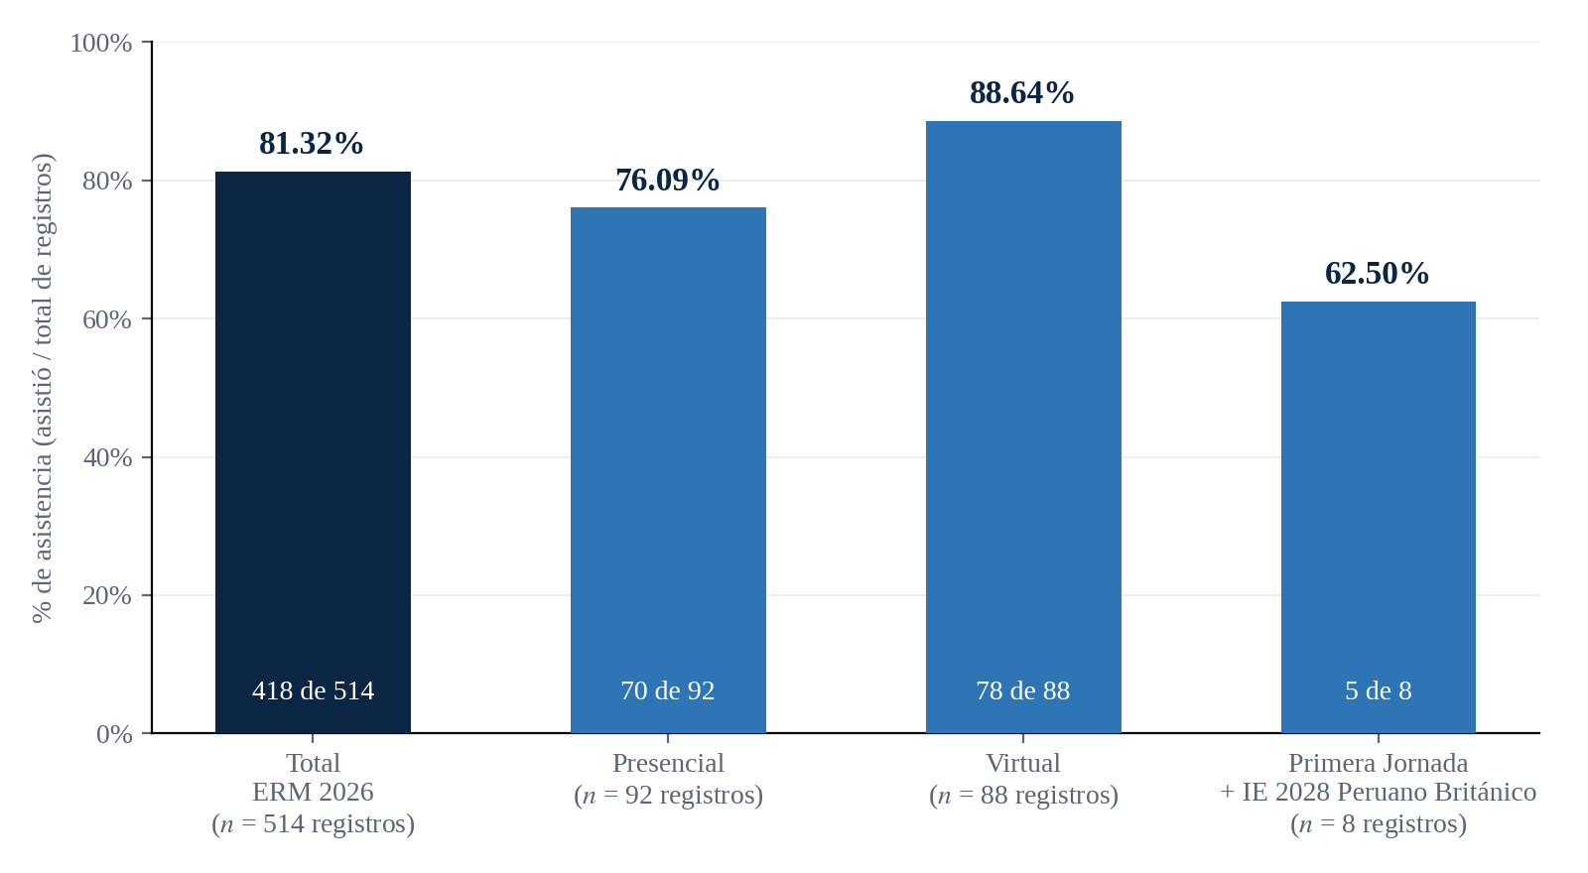
Nota. Elaboración propia a partir de las capturas del dashboard de Power BI (EXP-01, E-07). Las barras muestran el porcentaje de asistencia y el eje indica el número de registros.
La Figura 15 muestra los cinco grupos con mayor participación promedio. El eje parte de cero para no exagerar las diferencias, que son de pocos puntos porcentuales; permite verificar el orden descendente producido por PySpark y ejemplifica el tipo de comparación histórica que habilita la solución Big Data.
Figura 15
Participación promedio por ubigeo y tipo de proceso electoral (cinco primeros resultados)
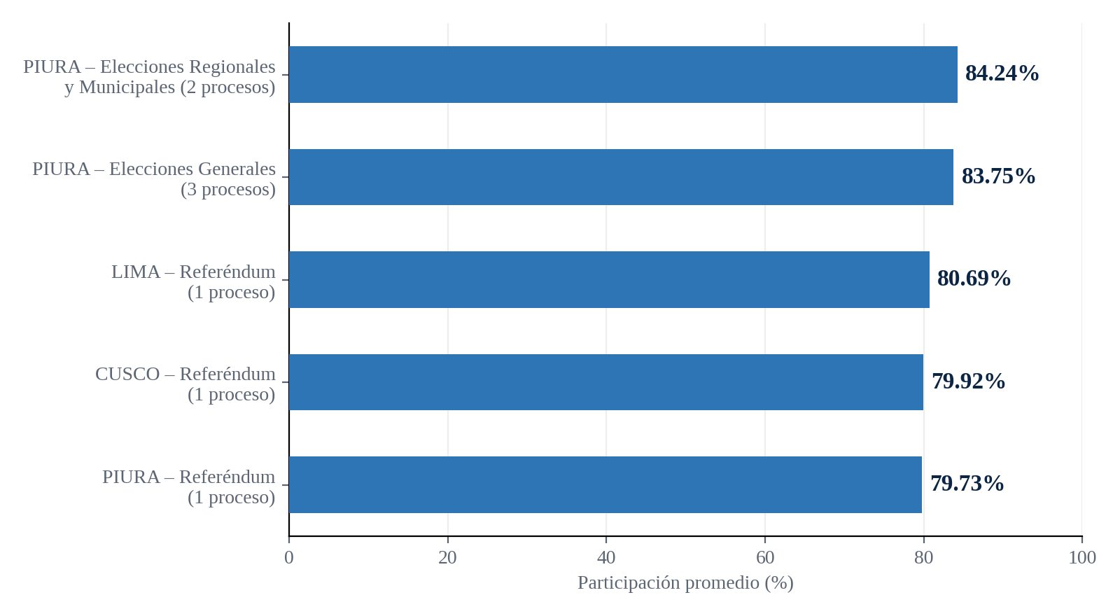
Nota. Elaboración propia a partir de la ejecución RUN-02 del script PySpark (EXP-02, E-08), sobre datos sintéticos.
La Figura 16 muestra el tiempo total promedio por etapa y el rendimiento según el tamaño del conjunto de datos (EXP-04). En (a), el tiempo total apenas varía entre 10 000 y 100 000 filas y aumenta desde un millón; en (b), el rendimiento crece con el volumen, lo que es coherente con un costo fijo repartido entre más filas.
Figura 16
Tiempo de procesamiento y rendimiento del flujo PySpark según el tamaño del conjunto de datos
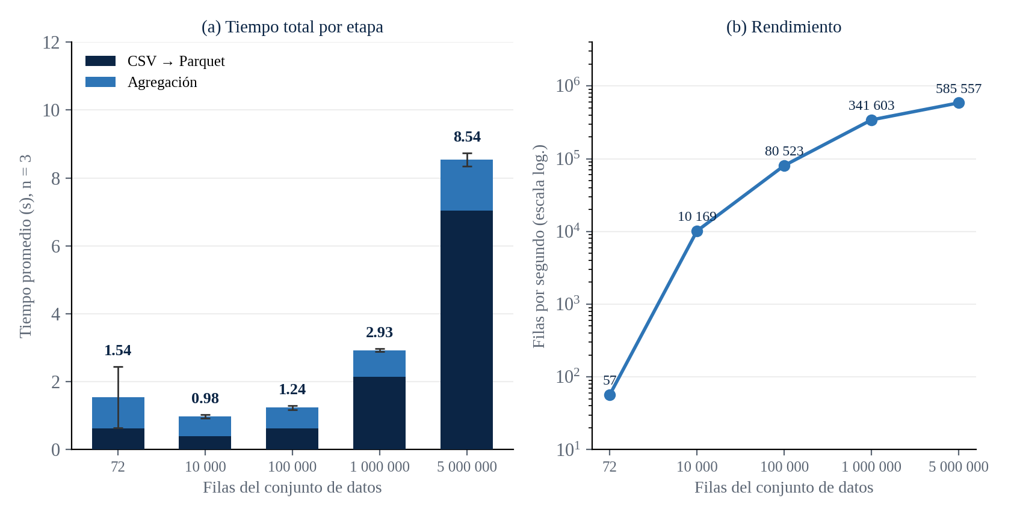
Nota. Elaboración propia a partir de la ejecución RUN-05 (EXP-04; E-08 y E-10), sobre datos sintéticos. En (a), las barras apiladas muestran el tiempo promedio de conversión y de agregación, y las líneas verticales, la desviación estándar del tiempo total (n = 3); en (b), el eje vertical está en escala logarítmica.

6.5 Análisis e interpretación técnica
Contraste con los objetivos y las hipótesis. H1 se cumple: las cuatro configuraciones de filtros cumplieron las identidades de consistencia (T-01 a T-04). H2 se cumple: el flujo se ejecutó sin errores y devolvió 36 grupos a partir de 72 registros (T-05). H3 se cumple: las cinco primeras filas coincidieron en dos entornos (T-07). H4 se cumple: en los cinco tamaños (72 a 5 000 000 filas) el flujo devolvió 36 grupos y la suma de procesos_analizados coincidió con el número de filas (T-08). Estos resultados respaldan OE-03 y OE-04 dentro del alcance de la prueba de concepto.
Comparación entre escenarios. EXP-01 y EXP-02 utilizan conjuntos de datos distintos (asistencia y participación histórica sintética) y responden a preguntas diferentes, por lo que no se comparan en rendimiento. El tiempo de 23 s de EXP-02 corresponde a una ejecución en Colab con n = 1 que incluye el arranque del motor; en EXP-04, con el motor ya iniciado, 72 filas tomaron 1.54 s en promedio, de modo que ambas cifras provienen de entornos distintos y no son comparables. La latencia de las consultas BI no se midió.
Escalabilidad (EXP-04). El tiempo total creció de 1.54 s con 72 filas a 8.54 s con 5 000 000 de filas, y entre uno y cinco millones de filas creció 2.9 veces para un volumen cinco veces mayor, por lo que el flujo escala de forma sublineal en este equipo. La conversión de CSV a Parquet es la etapa dominante en los tamaños grandes; la agregación sobre Parquet es comparativamente barata (1.50 s con cinco millones de filas). Estos resultados provienen de un solo equipo con 2 CPU lógicos y 7 GB de RAM (modo local[*]) y de datos sintéticos con 36 grupos; no permiten extrapolar a un clúster, a una mayor cardinalidad de grupos ni a datos reales, y no se midieron CPU ni memoria.
Patrones, anomalías y limitaciones. La modalidad Virtual presentó 88.64% de asistencia frente a 76.09% de la Presencial (12.55 puntos porcentuales de diferencia). Los suplentes superan a los titulares en el total (258 frente a 160) y en ambas modalidades. El segmento de primera jornada en un local concreto tiene 8 registros (62.50%), muestra insuficiente para generalizar. En el resultado de PySpark, PIURA aparece tres veces entre los cinco primeros; como el generador asigna a cada distrito un nivel base propio (entre 60 y 85) con una variación de ±6 puntos, este patrón refleja el diseño de los datos de prueba y no un comportamiento real.
Compromisos de ingeniería. Para 72 filas, Spark añade complejidad frente a una consulta SQL equivalente; su uso se justifica por la escalabilidad prevista (RNF05), que se midió hasta 5 000 000 de filas en un solo equipo (EXP-04); no se comparó con una alternativa SQL, por lo que no puede afirmarse desde qué volumen Spark resulta más conveniente. Los datos ficticios favorecen la seguridad y la privacidad (RNF01 y RNF08). La semilla fija y los scripts versionados favorecen la mantenibilidad y la reproducibilidad; no se evaluaron costo ni latencia.
Correlación, causalidad e inferencias no sustentadas. Las diferencias entre modalidades son descriptivas: no se controlaron el local, la fecha ni el tipo de miembro, por lo que no se puede afirmar que la modalidad virtual cause mayor asistencia. Los datos ficticios tampoco permiten inferir sobre la población electoral real ni sobre el comportamiento de la solución con datos reales o en un clúster.

6.6 Verificación de funcionalidad y completitud
La Tabla 30 verifica la funcionalidad y la completitud de las soluciones.
Tabla 30
Verificación de funcionalidad y completitud
PRODUCTO | CRITERIOS DE ACEPTACIÓN | RESULTADO | ESTADO | EVIDENCIA
Solución BI | Indicadores consistentes; filtros por tipo, jornada y local que actualizan indicadores y gráficos; origen de los datos identificable (sección 3.7.6) | 4 de 4 configuraciones consistentes (T-01 a T-04); modelo con 1 tabla de hechos y 5 dimensiones | Cumple | E-13
Solución Big Data | PySpark se ejecuta sin errores críticos; resultados coherentes con los datos de entrada; proceso repetible (sección 3.7.6) | Ejecución exitosa; 36 filas = 12 × 3; resultados idénticos en dos entornos; escalabilidad evaluada hasta 5 000 000 de filas en un solo equipo (EXP-04); tolerancia a fallos no evaluada | Cumple parcialmente | E-14
Integración / despliegue | Datos trazables desde su origen; procesos repetibles; resultados conectados con una herramienta de visualización (sección 3.7.3) | Scripts reejecutables en Google Colab; la carga de la salida de PySpark en Power BI o Superset no se implementó | Cumple parcialmente | E-06
Nota. Elaboración propia.

CAPÍTULO VII: CONCLUSIONES TÉCNICAS Y RECOMENDACIONES
Evidencia principal de la rúbrica 6.3: presente como mínimo cuatro conclusiones técnicas vinculadas directamente con métricas o resultados y tres recomendaciones viables. Justifique decisiones con evidencia y juicio de ingeniería.

7.1 Matriz objetivo-resultado-conclusión-recomendación
La Tabla 31 vincula cada objetivo con su resultado, su conclusión y su recomendación.
Tabla 31
Matriz objetivo – resultado – conclusión – recomendación
OBJETIVO | RESULTADO / MÉTRICA | CONCLUSIÓN TÉCNICA | RECOMENDACIÓN / DECISIÓN | EVIDENCIA
OE-01 | Diseño en 3FN de BD_ONPE con claves primarias y foráneas (Capítulo III) | La separación en entidades (miembros, capacitaciones, locales, procesos y asistencia) responde a la redundancia planteada en el problema y sirve de fuente al modelo dimensional | Mantener la 3FN en la fuente; el diccionario de las cinco dimensiones se incluye en el Anexo C | E-05
OE-02 | Scripts DDL ejecutados en SQL Server; 5 claves foráneas en H_ASISTENCIA | La implementación garantiza la integridad referencial del hecho con sus dimensiones; no se midieron tiempos de consulta | Medir tiempos de consulta y definir índices cuando crezca el volumen de datos | E-06
OE-03 | 514 registros; 418 asistencias (81.32%); 4 de 4 configuraciones consistentes | El modelo en estrella permite segmentar la asistencia por tipo, jornada, local y fecha sin perder consistencia | Cargar más procesos electorales en H_ASISTENCIA para habilitar el KPI de asistencias por proceso (sección 3.4.1) | E-07
OE-04 | 72 filas → 36 grupos en 23 s; resultados idénticos en 2 entornos; 5 000 000 de filas en 8.54 s (media de 3 repeticiones, un solo equipo) | El flujo CSV → Parquet → Spark es funcional y reproducible, y su tiempo crece de forma sublineal entre 1 y 5 millones de filas; la escalabilidad en un clúster no está demostrada | Medir CPU y memoria, probar en un clúster y con datos particionados por año y proceso | E-08 / E-10
Nota. Elaboración propia. OE = objetivo específico; E = evidencia.

7.2 Conclusiones técnicas
Conclusión 1 – Modelo dimensional (OE-03). El modelo en estrella, con H_ASISTENCIA (un registro por asistencia de un miembro a una capacitación) y cinco dimensiones, permitió construir un dashboard que procesó 514 registros de asistencia, con 418 asistencias (81.32%) y 96 inasistencias. Los totales cuadraron en las cuatro configuraciones evaluadas (T-01 a T-04), lo que sustenta la consistencia del ETL y de las medidas (E-07).
Conclusión 2 – Lectura de los resultados de BI. La asistencia fue mayor en la modalidad Virtual (88.64%) que en la Presencial (76.09%), una diferencia de 12.55 puntos porcentuales que es descriptiva y no atribuible a una causa con los datos disponibles. El segmento de primera jornada en un local (8 registros; 62.50%) no permite generalizar (ver Figura 14).
Conclusión 3 – Big Data y escalabilidad (OE-04). El flujo CSV → Parquet → PySpark transformó 72 registros en 36 grupos en 23 s y produjo resultados idénticos en dos entornos (RUN-01 y RUN-02). En la prueba de escalabilidad (EXP-04, RUN-05), el mismo flujo procesó de 72 a 5 000 000 de filas con 36 grupos en todas las ejecuciones; el tiempo total medio fue de 8.54 s con cinco millones de filas y creció 2.9 veces al multiplicar por cinco el volumen entre uno y cinco millones de filas (E-08 y E-10). Esto sustenta el funcionamiento, la reproducibilidad y un crecimiento sublineal del tiempo en un solo equipo; no demuestra comportamiento en un clúster, consumo de CPU y memoria ni tolerancia a fallos, que no fueron evaluados.
Conclusión 4 – Integridad y calidad de los datos (OE-01 y OE-02). El diseño en 3FN con claves primarias y foráneas, y los controles sobre el conjunto de prueba (0 nulos, 0 duplicados y valores entre 56.49 y 86.86), respaldan la calidad de la información usada; estos controles son automatizables y la carga del modelo en estrella se automatizó con el procedimiento SP_CARGAR_MODELO_ESTRELLA (sección 3.4.3), que reconcilia los registros de origen y destino.
Conclusión 5 – Alcance de la integración. Las soluciones BI y Big Data operan sobre conjuntos de datos distintos y no están conectadas por un flujo automático; la arquitectura integrada (sección 3.3) se validó por componentes y no de extremo a extremo.

7.3 Recomendaciones
Recomendación 1 – Escalabilidad. Repetir la prueba de EXP-04 en un clúster o servicio gestionado y con mayor cardinalidad de grupos, registrando CPU y memoria además del tiempo, y compararla con una consulta SQL equivalente para identificar desde qué volumen conviene Spark; así se sustentarían los requerimientos RNF04 y RNF05 más allá de un solo equipo.
Recomendación 2 – Almacenamiento y flujo integrado. Escribir el Parquet particionado por año y proceso electoral y conectar el resultado de PySpark con Power BI, de modo que el flujo integrado de la sección 3.3 pueda validarse de extremo a extremo.
Recomendación 3 – Modelo y reportes BI. Cargar más procesos electorales en H_ASISTENCIA, completar el diccionario de datos de las dimensiones y medir el tiempo de actualización del modelo y de respuesta de los filtros.
Recomendación 4 – Calidad y seguridad. Automatizar los controles de calidad (nulos, duplicados y rangos) como paso previo a cada ejecución, conservar los logs y aplicar los roles y la gestión de credenciales de la sección 3.6 antes de utilizar datos reales, que solo deberían emplearse anonimizados y con autorización.

CAPÍTULO VIII: RESPONSABILIDAD ÉTICA Y PROFESIONAL

8.1 Tratamiento ético, legal y seguro de los datos
Privacidad y autorización. El modelo incluye atributos personales en D_MIEMBRO (DNI, nombre completo, sexo, distrito y provincia). El proyecto utiliza datos ficticios, por lo que no se trató información personal real ni se requirió consentimiento; con datos reales sería necesaria la autorización de la entidad responsable.
Propiedad y licencia. Los datos y scripts son de uso académico y se emplean solo con fines educativos; las fuentes institucionales de la ONPE y del JNE se citan en las referencias.
Seguridad y minimización. El acceso a la base de datos y a los resultados se restringe a los integrantes del equipo y las credenciales no se incorporan en los scripts. La prueba de concepto Big Data utiliza únicamente cinco campos (id_proceso, ubigeo, proceso_electoral, codigo_proceso y porcentaje_participacion), ninguno de ellos personal.
Anonimización y retención. Se emplean datos ficticios y códigos de proceso; la información se conserva durante el desarrollo, la evaluación y la presentación del proyecto (sección 1.6).
Sesgos y explicabilidad. Los datos de prueba se generan con semilla fija y niveles base por distrito, por lo que los patrones observados reflejan ese diseño. Los indicadores son explicables: sus fórmulas son simples y están documentadas (sección 3.4.1).
Consecuencias de un uso inadecuado. Presentar los resultados como estadísticas oficiales o aplicarlos a decisiones reales sin validación podría inducir a interpretaciones erróneas; por ello se declara su carácter de prueba y se exige revisión humana de los resultados.

8.2 Impactos de las soluciones
Impacto organizacional. Centralizar la información de capacitación en una base normalizada y un modelo dimensional facilita el seguimiento de la asistencia por tipo, jornada, local y fecha, y reduce la dependencia de procesos manuales.
Impacto social. Una capacitación mejor gestionada puede contribuir a la preparación de los miembros de mesa y, de forma indirecta, al desarrollo ordenado del proceso electoral; este efecto no fue medido en el proyecto.
Impacto económico. La reducción de redundancia y de procesos manuales puede disminuir costos operativos (sección 1.6); el ahorro no se cuantificó. El uso de Google Colab evitó disponer de infraestructura propia para la prueba de concepto.
Impacto ambiental. El procesamiento en servicios en la nube implica consumo energético; en la prueba de concepto fue mínimo (una ejecución de 23 s en Colab y 15 ejecuciones de escalabilidad de 8.69 s como máximo) y no se midió. Un uso a gran escala requeriría evaluar el consumo de recursos.
Riesgos de decisiones automatizadas e interpretaciones erróneas. La solución no toma decisiones automáticas: sus indicadores apoyan a personas. Comparar porcentajes entre segmentos con pocos registros (por ejemplo, 8) o atribuir causas a diferencias descriptivas podría llevar a conclusiones equivocadas.

8.3 Compromiso profesional
Responsabilidades del equipo. El equipo es responsable del diseño, la implementación, las pruebas y la documentación de la solución, así como de la veracidad de las cifras, que se respaldan con evidencias (E-01 a E-16).
Límites de competencia. El trabajo es una prueba de concepto académica: no reproduce la infraestructura de la ONPE ni ha sido sometido a pruebas de escala, tolerancia a fallos ni auditoría de seguridad.
Transparencia y reproducibilidad. Se declara el carácter ficticio de los datos y el uso de herramientas de inteligencia artificial (sección 5.7), y se documentan scripts, semilla, entorno y fechas de ejecución para que otra persona pueda repetir el experimento.
Prevención de manipulación o uso indebido. Se informan todas las ejecuciones registradas (RUN-01 a RUN-05) y sus limitaciones, no se seleccionan solo los resultados favorables y cada cifra del informe se puede rastrear a una captura, script o tabla.

REFERENCIAS BIBLIOGRÁFICAS
Apache Software Foundation. (s. f.). Apache Parquet. https://parquet.apache.org/
Codd, E. F. (1970). A relational model of data for large shared data banks. Communications of the ACM, 13(6), 377–387. https://doi.org/10.1145/362384.362685
Hale, K., Brown, M., Altindag, D., Anthony, J., Fincher, B., Gruendler, S., King, B., Logan, D., Messenger-Cooper, M., Rudy, H., Seals, A., y Wang, X. (2024). Election official and poll worker recruitment, training, and retention: Best practices and new areas for research. https://electionlab.mit.edu/sites/default/files/2023-10/election-officials-poll-workers_MEAES.pdf
Jurado Nacional de Elecciones. (2010). Martes electorales – Exposiciones [Archivo PDF]. https://portal.jne.gob.pe/portal_documentos/files/informacioninstitucional/escuelaelectoral/Martes%20Electorales%20-%20Exposiciones/ee2010/mar_14set10.pdf
Kimball, R., y Ross, M. (2013). The data warehouse toolkit: The definitive guide to dimensional modeling (3.ª ed.). John Wiley & Sons.
Laney, D. (2001). 3D data management: Controlling data volume, velocity, and variety (Research note). META Group. https://blogs.gartner.com/doug-laney/files/2012/01/ad949-3D-Data-Management-Controlling-Data-Volume-Velocity-and-Variety.pdf
Nguyen, H., Gautam, N., Ayinala, S., Scala, N. M., y Dehlinger, J. (2024, 29 de octubre). Enhancing election integrity through data-driven poll worker training. SIAM News. https://www.siam.org/publications/siam-news/articles/enhancing-election-integrity-through-data-driven-poll-worker-training/
Oficina Nacional de Procesos Electorales. (s. f.-a). Etapas del proceso electoral en el Perú [Archivo PDF]. https://cdn.www.gob.pe/uploads/document/file/6065323/5371963-ce-04-etapas-del-proceso-electoral-en-el-peru_v20.pdf
Oficina Nacional de Procesos Electorales. (s. f.-b). Institucional. gob.pe. https://www.gob.pe/institucion/onpe/institucional
Oficina Nacional de Procesos Electorales. (2016). Memoria institucional 2016. https://www.web.onpe.gob.pe/transparencia/planeamiento-organizacion/memoria-institucional/
Oficina Nacional de Procesos Electorales. (2017). Informe de gestión institucional 2017. https://www.onpe.gob.pe/transparencia/planeamiento-organizacion/informe-gestion-institucional/
Oficina Nacional de Procesos Electorales. (2021). Informe de resultados de las elecciones generales 2021. https://www.onpe.gob.pe/modElecciones/elecciones/2021/EEGG/
Oficina Nacional de Procesos Electorales. (2022). Plan operativo institucional 2022. https://www.onpe.gob.pe/transparencia/planeamiento-organizacion/plan-operativo-institucional/
Oficina Nacional de Procesos Electorales. (2023). Memoria anual ONPE 2023. https://www.onpe.gob.pe/transparencia/planeamiento-organizacion/memoria-institucional/
Oficina Nacional de Procesos Electorales. (2024). ONPE establece conformación de 126 ODPE para organizar y ejecutar las elecciones generales. gob.pe. https://www.gob.pe/institucion/onpe/noticias/1220479-onpe-establece-conformacion-de-126-odpe-para-organizar-y-ejecutar-las-elecciones-generales
Zaharia, M., Xin, R. S., Wendell, P., Das, T., Armbrust, M., Dave, A., Meng, X., Rosen, J., Venkataraman, S., Franklin, M. J., Ghodsi, A., Gonzalez, J., Shenker, S., y Stoica, I. (2016). Apache Spark: A unified engine for big data processing. Communications of the ACM, 59(11), 56–65. https://doi.org/10.1145/2934664

ANEXOS Y MANIFIESTO DE EVIDENCIAS
La Tabla 32 presenta el manifiesto de evidencias del proyecto.
Tabla 32
Manifiesto de evidencias
CÓDIGO | EVIDENCIA | UBICACIÓN / ENLACE | VERSIÓN / FECHA | RESPONSABLE
E-01 | Dataset original y ficha de procedencia | BD_ONPE (SQL Server); sección 4.2 | Versión final · 2026-2 | Equipo del proyecto
E-02 | Dataset procesado y perfil de calidad | Modelo Power BI; datalake/onpe/participacion_historica_parquet/ | Versión final · 2 de octubre de 2026 | Equipo del proyecto
E-03 | Datos de prueba/sintéticos y método | datalake/onpe/participacion_historica/participacion.csv; generar_datos.py; escalabilidad.py (generador de tamaños) | Semilla 42 · 2 de octubre de 2026 | Equipo del proyecto
E-04 | Diseño experimental y configuraciones | Capítulo IV (secciones 4.1 a 4.7) | Versión final · 2026-2 | Equipo del proyecto
E-05 | Diagrama de arquitectura y esquema de datos | Secciones 3.3 y 3.4.2 (arquitectura, modelos y diccionario de datos) | Versión final · 2026-2 | Equipo del proyecto
E-06 | SQL/NoSQL/Spark, scripts y notebook | Scripts .py del repositorio; scripts DDL (3.4.2) y consultas Power Query (3.4.3); sql/07 y sql/08 (carga automatizada); escalabilidad.py | Versión final · 2 de octubre de 2026 | Equipo del proyecto
E-07 | Resultados de la solución BI | Secciones 3.4.4 y 6.3; dashboard de Power BI | Versión final · 2026-2 | Equipo del proyecto
E-08 | Resultados de la solución Big Data | salida_resultado/; sección 3.5.5; bigdata/escalabilidad/resultados_escalabilidad.csv | Ejecuciones 2 y 4 de octubre de 2026 | Equipo del proyecto
E-09 | Comparación de escenarios y métricas | Tabla de resultados consolidados (sección 6.3) | Versión final · 2026-2 | Equipo del proyecto
E-10 | Logs, capturas y visualizaciones | Capturas de las secciones 3.4.4, 3.5.5 y 6.4; bigdata/escalabilidad/log_escalabilidad.txt | Versión final · 2026-2 | Equipo del proyecto
E-11 | Conclusiones, recomendaciones y decisiones | Capítulo VII (secciones 7.1 a 7.3) | Versión final · 2026-2 | Equipo del proyecto
E-12 | Retroalimentación y mejoras implementadas | Sección 5.5 | Versión final · 4 de octubre de 2026 | Equipo del proyecto
E-13 | Solución BI funcional / demostración | Dashboard de Power BI (.pbix): <<ruta o enlace>> | <<Versión>> | Equipo del proyecto
E-14 | Solución Big Data funcional / demostración | Scripts y notebook de Colab: <<enlace>>; evidencia_bigdata_onpe.zip | 2 de octubre de 2026 | Equipo del proyecto
E-15 | Aportes individuales y defensa | Sección 5.6 y registro de la defensa: <<ruta o enlace>> | <<Versión>> | Equipo del proyecto
E-16 | Declaración de uso responsable de IA | Anexo I: última página del informe | Versión final · 2026-2 | Equipo del proyecto
Nota. Elaboración propia. E = evidencia.

Índice de anexos
La Tabla 33 indica dónde se encuentra el contenido de cada anexo previsto en la plantilla del informe. Los anexos C, D y E se incluyen a continuación; el contenido de los demás ya forma parte de las secciones señaladas.
Tabla 33
Índice de anexos y ubicación de su contenido
ANEXO | CONTENIDO | UBICACIÓN
A | Requisitos y criterios de aceptación | Requerimientos funcionales y no funcionales (sección 3.1) y criterios de aceptación (sección 3.7.6). No se elaboraron historias de usuario.
B | Diccionario de datos, modelos y diagramas de arquitectura | Arquitectura (sección 3.3); modelos lógico y físico y diccionario de H_ASISTENCIA (sección 3.4.2); diccionario de las dimensiones (Anexo C).
C | Fichas de los conjuntos de datos | Anexo C (a continuación) y sección 4.2.
D | Scripts SQL y Spark y archivos de configuración | Anexo D (a continuación) y carpetas sql/ y bigdata/ del repositorio.
E | Logs, tablas completas y capturas de ejecución | Anexo E (a continuación); capturas en las secciones 3.4.4, 3.5.5 y 6.4.
F | Manual de instalación, despliegue, operación y demostración | Sección 3.7 (entornos, dependencias, pasos de despliegue, rollback y demostración), sección 4.6 y README del repositorio.
G | Retroalimentación, mejoras y aceptación | Sección 5.5 (retroalimentación), sección 5.4 (pruebas) y sección 6.6 (verificación de aceptación).
H | Historial del repositorio y aportes individuales | Sección 5.6 (aportes individuales) e historial de commits del repositorio (sección 5.1).
I | Declaración de uso responsable de IA | Sección 5.7 y formulario de la última página del informe.
Nota. Elaboración propia a partir de la lista de anexos de la plantilla del informe.

Anexo C. Fichas de los conjuntos de datos
Este anexo amplía la sección 4.2: describe las tablas del modelo relacional BD_ONPE (conjunto original de la solución BI), las dimensiones del modelo en estrella (conjunto procesado de BI) y las variables del conjunto sintético de la solución Big Data. Las descripciones se derivan de los scripts DDL del repositorio (sql/01 y sql/02) y del script generar_datos.py.
C.1 Tablas del modelo relacional BD_ONPE
La Tabla 34 lista las 12 tablas del modelo relacional en tercera forma normal con sus claves primarias y foráneas.
Tabla 34
Tablas del modelo relacional BD_ONPE y sus claves
TABLA | CLAVE PRIMARIA | CLAVES FORÁNEAS | CONTENIDO
UBIGEO | id_ubigeo | — | Distrito y provincia
CIUDADANO | id_ciudadano | id_ubigeo → UBIGEO | DNI (único), nombres, apellidos, fecha de nacimiento, sexo y estado civil
MIEMBRO_MESA | id_miembro | id_ciudadano → CIUDADANO (único) | Estado del miembro de mesa
CAPACITADOR | id_capacitador | id_ciudadano → CIUDADANO (único) | Capacitadores (ciudadanos)
PROCESO_ELECTORAL | id_proceso | — | Nombre, tipo y fecha del proceso
JORNADA | id_jornada | id_proceso → PROCESO_ELECTORAL | Fecha, hora de inicio y de fin, y descripción
LOCAL_CAPACITACION | id_local | id_ubigeo → UBIGEO | Nombre, dirección y referencia del local
AULA | id_aula | id_local → LOCAL_CAPACITACION | Número y aforo del aula
CAPACITACION | id_capacitacion | id_jornada → JORNADA; id_aula → AULA; id_capacitador → CAPACITADOR | Tipo y estado de la capacitación
ASISTENCIA | (id_miembro, id_capacitacion) | id_miembro → MIEMBRO_MESA; id_capacitacion → CAPACITACION | Estado de asistencia
MATERIAL_CAPACITACION | id_material | — | Nombre y stock del material
DISTRIBUCION_MATERIAL | id_distribucion | id_material → MATERIAL_CAPACITACION; id_capacitacion → CAPACITACION | Cantidad y fecha de entrega
Nota. Elaboración propia a partir del script 01_BD_ONPE_modelo_relacional_3FN.sql (E-06).
C.2 Dimensiones del modelo en estrella
La Tabla 35 describe los campos de las cinco dimensiones; el diccionario de la tabla de hechos H_ASISTENCIA se presenta en la sección 3.4.2.
Tabla 35
Diccionario de datos de las dimensiones del modelo en estrella
Tabla | Campo | Tipo | Descripción
D_TIEMPO | id_tiempo | INT | Identificador de la fecha (autonumérico)
D_TIEMPO | fecha | DATE | Fecha de la jornada
D_TIEMPO | dia | INT | Día del mes
D_TIEMPO | mes | INT | Número del mes
D_TIEMPO | nombre_mes | VARCHAR | Nombre del mes
D_TIEMPO | trimestre | INT | Trimestre del año
D_TIEMPO | año | INT | Año
D_PROCESO | id_proceso | INT | Identificador del proceso electoral
D_PROCESO | nombre_proceso | VARCHAR | Nombre del proceso
D_PROCESO | tipo_proceso | VARCHAR | Tipo de proceso
D_PROCESO | fecha_proceso | DATE | Fecha del proceso
D_MIEMBRO | id_miembro | INT | Identificador del miembro
D_MIEMBRO | dni | CHAR | Documento nacional de identidad
D_MIEMBRO | nombre_completo | VARCHAR | Nombres y apellidos
D_MIEMBRO | sexo | CHAR | Sexo
D_MIEMBRO | distrito | VARCHAR | Distrito del ciudadano
D_MIEMBRO | provincia | VARCHAR | Provincia del ciudadano
D_MIEMBRO | estado_miembro | VARCHAR | Estado del miembro de mesa
D_CAPACITACION | id_capacitacion | INT | Identificador de la capacitación
D_CAPACITACION | tipo | VARCHAR | Tipo de capacitación
D_CAPACITACION | estado | VARCHAR | Estado de la capacitación
D_CAPACITACION | descripcion | VARCHAR | Descripción de la capacitación
D_CAPACITACION | hora_inicio | TIME | Hora de inicio
D_CAPACITACION | hora_fin | TIME | Hora de fin
D_LOCAL | id_local | INT | Identificador del local
D_LOCAL | nombre_local | VARCHAR | Nombre del local
D_LOCAL | direccion | VARCHAR | Dirección del local
D_LOCAL | referencia | VARCHAR | Referencia de ubicación
D_LOCAL | distrito | VARCHAR | Distrito del local
D_LOCAL | provincia | VARCHAR | Provincia del local
D_LOCAL | aula | VARCHAR | Número de aula
D_LOCAL | aforo | INT | Aforo del aula
Nota. Elaboración propia a partir del script 02_BD_ONPE_modelo_dimensional_estrella.sql (E-06).
C.3 Conjunto sintético de la solución Big Data
La Tabla 36 describe las variables del archivo participacion.csv (72 filas). Los conjuntos de la prueba de escalabilidad usan el mismo esquema y se generan con escalabilidad.py (semilla 42); sus tamaños se detallan en la Tabla 28.
Tabla 36
Diccionario de variables del conjunto participacion.csv
VARIABLE | TIPO | DESCRIPCIÓN | VALORES OBSERVADOS
id_proceso | Entero | Identificador secuencial de la fila | 1 a 72
ubigeo | Texto | Distrito (12 valores) | LIMA, AREQUIPA, CUSCO, LORETO, PIURA, LA LIBERTAD, PUNO, JUNIN, CAJAMARCA, ANCASH, SAN MARTIN, ICA
proceso_electoral | Texto | Tipo de proceso electoral (3 valores) | Elecciones Generales; Elecciones Regionales y Municipales; Referéndum
codigo_proceso | Texto | Código del proceso (6 valores) | EG-2016, EG-2020, EG-2021, ERM-2018, ERM-2022, REF-2018
porcentaje_participacion | Decimal | Porcentaje de participación | 56.49 a 86.86
Nota. Elaboración propia a partir de generar_datos.py y del perfil de calidad de la sección 6.1 (E-03).

Anexo D. Scripts y archivos de configuración
La Tabla 37 lista los scripts y archivos del repositorio. A continuación se transcriben el procedimiento de carga del modelo en estrella y el job que lo programa; los demás scripts se conservan en el repositorio.
Tabla 37
Scripts y archivos de configuración del repositorio
ARCHIVO | CONTENIDO | EVIDENCIA
sql/01_BD_ONPE_modelo_relacional_3FN.sql | Creación de las 12 tablas de BD_ONPE con claves primarias y foráneas | E-06
sql/02_BD_ONPE_modelo_dimensional_estrella.sql | Creación de D_TIEMPO, D_PROCESO, D_MIEMBRO, D_CAPACITACION, D_LOCAL y H_ASISTENCIA | E-06
sql/03_BD_ONPE_claves_foraneas_estrella.sql | Cinco claves foráneas de H_ASISTENCIA hacia las dimensiones | E-06
sql/04_BD_ONPE_datos_iniciales.sql | Datos de ejemplo (INSERT) para las 12 tablas | E-01 / E-06
sql/05_BD_ONPE_vistas.sql | Cinco vistas de consulta (VW_CIUDADANOS, VW_MIEMBROS_MESA, VW_CAPACITACIONES, VW_ASISTENCIA y VW_DISTRIBUCION_MATERIAL) | E-06
sql/06_BD_ONPE_pruebas_DML_y_consultas.sql | Pruebas de INSERT, UPDATE y DELETE (incluye pruebas de integridad que deben ser rechazadas) y consultas sobre las vistas | E-06
sql/07_BD_ONPE_ETL_carga_estrella.sql | Bitácora LOG_CARGA_ETL y procedimiento SP_CARGAR_MODELO_ESTRELLA | E-06
sql/08_BD_ONPE_job_automatizacion.sql | Job de SQL Server Agent que ejecuta el procedimiento todos los días a las 02:00 | E-06
bigdata/generar_datos.py | Genera participacion.csv (semilla 42) | E-03
bigdata/convertir_a_parquet.py | Convierte el CSV a Parquet | E-06
bigdata/onpe_participacion_historica.py | Agregación con PySpark por ubigeo y proceso electoral | E-06 / E-08
bigdata/escalabilidad.py | Prueba de escalabilidad con 5 tamaños y 3 repeticiones por tamaño | E-06 / E-08
evidencias/MANIFIESTO.md | Correspondencia entre los códigos E-01 a E-16 y los archivos del repositorio | E-04
README.md | Descripción del repositorio e instrucciones de ejecución | E-14
Nota. Elaboración propia. Las rutas son relativas a la raíz del repositorio.
D.1 Procedimiento de carga del modelo en estrella (sql/07)
USE BD_ONPE;
GO

-- Bitácora de ejecuciones del proceso
IF OBJECT_ID('dbo.LOG_CARGA_ETL', 'U') IS NULL
BEGIN
CREATE TABLE dbo.LOG_CARGA_ETL (
id_log INT PRIMARY KEY IDENTITY(1,1),
fecha_inicio DATETIME2 NOT NULL,
fecha_fin DATETIME2 NULL,
estado VARCHAR(20) NOT NULL, -- EN CURSO / EXITOSO / ERROR
filas_origen_asistencia INT NULL,
filas_h_asistencia INT NULL,
mensaje VARCHAR(500) NULL
);
END
GO
D.2 Job de SQL Server Agent (sql/08)
USE msdb;
GO

IF EXISTS (SELECT 1 FROM msdb.dbo.sysjobs WHERE name = N'ONPE_Carga_Modelo_Estrella')
EXEC msdb.dbo.sp_delete_job @job_name = N'ONPE_Carga_Modelo_Estrella';
GO

EXEC msdb.dbo.sp_add_job
@job_name = N'ONPE_Carga_Modelo_Estrella',
@enabled = 1,
@description = N'Carga diaria del modelo dimensional (dimensiones y H_ASISTENCIA) de BD_ONPE.';

EXEC msdb.dbo.sp_add_jobstep
@job_name = N'ONPE_Carga_Modelo_Estrella',
@step_name = N'Ejecutar SP_CARGAR_MODELO_ESTRELLA',
@subsystem = N'TSQL',
@database_name = N'BD_ONPE',
@command = N'EXEC dbo.SP_CARGAR_MODELO_ESTRELLA;',
@on_success_action = 1, -- terminar con éxito
@on_fail_action = 2; -- terminar con error

EXEC msdb.dbo.sp_add_schedule
@schedule_name = N'Diario_0200',
@freq_type = 4, -- diario
@freq_interval = 1, -- cada 1 día
@active_start_time = 020000;

EXEC msdb.dbo.sp_attach_schedule
@job_name = N'ONPE_Carga_Modelo_Estrella',
@schedule_name = N'Diario_0200';

EXEC msdb.dbo.sp_add_jobserver
@job_name = N'ONPE_Carga_Modelo_Estrella';
GO

Anexo E. Logs y tablas completas de resultados
Este anexo reúne las tablas completas y el log de la prueba de escalabilidad (EXP-04, RUN-05) y el resultado completo del procesamiento con PySpark (EXP-02). Las capturas de ejecución se encuentran en las secciones 3.4.4, 3.5.5 y 6.4. La Tabla 38 presenta cada una de las 15 ejecuciones de la prueba de escalabilidad.
Tabla 38
Ejecuciones de la prueba de escalabilidad por repetición
FILAS | REP. | CSV (MB) | PARQUET (MB) | CONV. (s) | AGREG. (s) | TOTAL (s) | FILAS/s | GRUPOS
72 | 1 | < 0.01 | < 0.01 | 1.17 | 1.39 | 2.56 | 28 | 36
72 | 2 | < 0.01 | < 0.01 | 0.40 | 0.74 | 1.14 | 63 | 36
72 | 3 | < 0.01 | < 0.01 | 0.32 | 0.59 | 0.91 | 79 | 36
10 000 | 1 | 0.52 | 0.07 | 0.44 | 0.60 | 1.04 | 9 640 | 36
10 000 | 2 | 0.52 | 0.07 | 0.46 | 0.51 | 0.96 | 10 381 | 36
10 000 | 3 | 0.52 | 0.07 | 0.31 | 0.64 | 0.95 | 10 487 | 36
100 000 | 1 | 5.31 | 0.59 | 0.69 | 0.63 | 1.31 | 76 194 | 36
100 000 | 2 | 5.31 | 0.59 | 0.66 | 0.57 | 1.23 | 81 292 | 36
100 000 | 3 | 5.31 | 0.59 | 0.53 | 0.66 | 1.19 | 84 082 | 36
1 000 000 | 1 | 54.12 | 5.64 | 2.15 | 0.81 | 2.97 | 336 804 | 36
1 000 000 | 2 | 54.12 | 5.64 | 2.09 | 0.81 | 2.90 | 344 709 | 36
1 000 000 | 3 | 54.12 | 5.64 | 2.18 | 0.73 | 2.91 | 343 295 | 36
5 000 000 | 1 | 275.06 | 28.06 | 7.28 | 1.41 | 8.69 | 575 129 | 36
5 000 000 | 2 | 275.06 | 28.06 | 7.16 | 1.45 | 8.61 | 580 867 | 36
5 000 000 | 3 | 275.06 | 28.06 | 6.69 | 1.63 | 8.32 | 600 674 | 36
Nota. Elaboración propia a partir de resultados_escalabilidad.csv (E-08). REP. = repetición; CONV. = conversión de CSV a Parquet; AGREG. = agregación.
E.1 Log de la prueba de escalabilidad
n= 72 rep=1 conv= 1.17s agg= 1.39s grupos=36 suma_procesos=72 coincide=True
n= 72 rep=2 conv= 0.40s agg= 0.74s grupos=36 suma_procesos=72 coincide=True
n= 72 rep=3 conv= 0.32s agg= 0.59s grupos=36 suma_procesos=72 coincide=True
n= 10,000 rep=1 conv= 0.44s agg= 0.60s grupos=36 suma_procesos=10000 coincide=True
n= 10,000 rep=2 conv= 0.46s agg= 0.51s grupos=36 suma_procesos=10000 coincide=True
n= 10,000 rep=3 conv= 0.31s agg= 0.64s grupos=36 suma_procesos=10000 coincide=True
n= 100,000 rep=1 conv= 0.69s agg= 0.63s grupos=36 suma_procesos=100000 coincide=True
n= 100,000 rep=2 conv= 0.66s agg= 0.57s grupos=36 suma_procesos=100000 coincide=True
n= 100,000 rep=3 conv= 0.53s agg= 0.66s grupos=36 suma_procesos=100000 coincide=True
n=1,000,000 rep=1 conv= 2.16s agg= 0.81s grupos=36 suma_procesos=1000000 coincide=True
n=1,000,000 rep=2 conv= 2.09s agg= 0.81s grupos=36 suma_procesos=1000000 coincide=True
n=1,000,000 rep=3 conv= 2.18s agg= 0.73s grupos=36 suma_procesos=1000000 coincide=True
n=5,000,000 rep=1 conv= 7.28s agg= 1.41s grupos=36 suma_procesos=5000000 coincide=True
n=5,000,000 rep=2 conv= 7.16s agg= 1.45s grupos=36 suma_procesos=5000000 coincide=True
n=5,000,000 rep=3 conv= 6.69s agg= 1.63s grupos=36 suma_procesos=5000000 coincide=True
Entorno: Linux-6.18.44-fc-v64-x86_64-with-glibc2.39 | CPU lógicos: 2 | Python 3.11.15 | Spark 4.2.0
E.2 Resultado completo del procesamiento con PySpark. La Tabla 39 reproduce las 36 filas de salida_resultado, ordenadas de mayor a menor participación promedio.
Tabla 39
Resultado completo del procesamiento con PySpark (36 grupos)
UBIGEO | PROCESO ELECTORAL | PARTICIPACIÓN PROMEDIO (%) | PROCESOS ANALIZADOS
PIURA | Elecciones Regionales y Municipales | 84.24 | 2
PIURA | Elecciones Generales | 83.75 | 3
LIMA | Referéndum | 80.69 | 1
CUSCO | Referéndum | 79.92 | 1
PIURA | Referéndum | 79.73 | 1
ANCASH | Elecciones Generales | 78.51 | 3
LIMA | Elecciones Regionales y Municipales | 78.47 | 2
LORETO | Elecciones Generales | 77.27 | 3
LA LIBERTAD | Elecciones Generales | 77.04 | 3
ICA | Referéndum | 76.25 | 1
CUSCO | Elecciones Generales | 75.67 | 3
LA LIBERTAD | Elecciones Regionales y Municipales | 75.50 | 2
CUSCO | Elecciones Regionales y Municipales | 75.14 | 2
ANCASH | Referéndum | 74.33 | 1
LORETO | Elecciones Regionales y Municipales | 74.03 | 2
ANCASH | Elecciones Regionales y Municipales | 73.20 | 2
JUNIN | Elecciones Regionales y Municipales | 72.63 | 2
LORETO | Referéndum | 72.61 | 1
LIMA | Elecciones Generales | 72.08 | 3
ICA | Elecciones Regionales y Municipales | 70.56 | 2
JUNIN | Referéndum | 70.43 | 1
SAN MARTIN | Referéndum | 70.25 | 1
ICA | Elecciones Generales | 69.76 | 3
LA LIBERTAD | Referéndum | 68.35 | 1
CAJAMARCA | Elecciones Regionales y Municipales | 68.06 | 2
SAN MARTIN | Elecciones Generales | 67.81 | 3
PUNO | Referéndum | 67.33 | 1
JUNIN | Elecciones Generales | 66.50 | 3
SAN MARTIN | Elecciones Regionales y Municipales | 65.58 | 2
CAJAMARCA | Referéndum | 64.96 | 1
CAJAMARCA | Elecciones Generales | 63.37 | 3
PUNO | Elecciones Generales | 62.10 | 3
PUNO | Elecciones Regionales y Municipales | 61.97 | 2
AREQUIPA | Elecciones Regionales y Municipales | 59.37 | 2
AREQUIPA | Elecciones Generales | 58.86 | 3
AREQUIPA | Referéndum | 58.56 | 1
Nota. Elaboración propia a partir de la ejecución RUN-02 (E-08) sobre el conjunto sintético de 72 registros. La participación promedio se expresa en porcentaje.

DECLARACIÓN DE USO RESPONSABLE DE INTELIGENCIA ARTIFICIAL
La IA puede utilizarse como apoyo, pero no reemplaza el análisis, la simulación, la interpretación de resultados ni la responsabilidad académica del estudiante/equipo.
Responda de manera honesta:
Aspecto | Respuesta
1. ¿Utilicé IA? | ☐ No ☐ Sí
2. Herramienta | ☐ ChatGPT ☐ Gemini ☐ Copilot ☐ Claude  ☐ Otra:__________________
3. ¿Para qué la utilicé? | ☐ Ideas ☐ Redacción ☐ Código ☐ Errores ☐ Gráficos ☐ Análisis  ☐ Otra: __________________
4. ¿En qué parte? | ☐ Diagrama ☐ Código ☐ Resultados ☐ Análisis ☐ Conclusiones  ☐ Reporte  ☐ Otra: __________________
5. ¿Cómo validé lo que la IA me proporcionó? | ☐ Ejecuté el código ☐ Comparé resultados  ☐ Revisé fórmulas/unidades  ☐ Validé con simulador ☐ Corregí errores
Declaración ética
Confirmo que revisé el contenido final, que apliqué pensamiento crítico frente a los resultados proporcionados por la IA, no ingresé datos personales o sensibles en herramientas externas de IA y asumo la responsabilidad por el trabajo presentado.
Nombre(s) | Firmas
Fecha (dd/mm/yyyy)
Revisión rápida del docente:
☐ Declara uso de IA.
☐ Evidencia validación manual.
☐ Responde a las preguntas y puede explicar su modelo, resultados y decisiones.
Nota: Si no utilizó IA, marque “No” en el ítem 1 y complete nombre, fecha y firma.

